Анкета участников конкурса «Кубок Саммита разработчиков ТРИЗ 2022/2023»
1. ФИО участника: Костров Макар Алексеевич, Брюхачёв Павел Андреевич
2. ФИО руководителя: Шевелева Елена Владимировна
Телефон руководителя: 89603237168
3. ФИО регионального представителя: Сосновская Ольга Олеговна
4. Страна, город, контактная информация: Россия, Пензенская область, город Кузнецк, Муниципальное бюджетное общеобразовательное учреждение лицей №21 города Кузнецка Пензенской области
5. Категория (возраст, школа, класс): 17 лет каждому участнику, МБОУ лицей №21 города Кузнецка, 10 класс
6. Номинация: "Исследования"
7. Сколько лет, и по какой программе идет обучение ТРИЗ: курс внеурочной деятельности "Основы ТРИЗ", 3 года

Содержание картотеки "Аэропорты"

1. Аэропорт Колледж-Парк, Мэриленд, США.....................................................3

2. Первый аэропорт столицы..................................................................................5

3. Аэропорт Гамбурга, Германия...........................................................................7

4. Аэропорт Шорхэм, Великобритания..........................................................7

5. Международный аэропорт Бухарест Бэняса имени Ауреля Влайку, Румыния..............................................................................................................9

6. Международный аэропорт Бремена, Германия..............................................10

7. Международный аэропорт Дон Муанг, Таиланд...........................................11

8. Аэропорт Рим-Чампино, Италия.....................................................................12

9. Аэропорт Схипхол, Нидерланды.....................................................................14

10.Париж-Ле-Бурже, Франция.............................................................................15

11.Международный аэропорт Сидней имени Кингсфорда Смита, Австралия...............................................................................................................16

12. Международный аэропорт Миннеаполис/Сент-Пол, США........................18

13. Международный аэропорт Олбани, США....................................................19

14. Аэропорт Хитроу (Лондон, Великобритания)..............................................20

15. Международный аэропорт Краснодар (Россия)...........................................23

16. Санкт-Петербург, аэропорт Пулково.............................................................24

17. Аэропорт Франкфурта-на-Майне (Франкфурт, Германани).......................26

18. Домодедово, аэропорт Москвы................................................................30

19. Международный аэропорт Каира (CAI)........................................................33

20.Межконтинентальный аэропорт Джорджа Буша..........................................35

21. Международный аэропорт Даллес Вашингтон, США.................................37

22. Шереметьево - самый крупный аэропорт России........................................39

23. Международный аэропорт Даллас/Форт-Уэрт.............................................43

24. Международный аэропорт Денвера ..............................................................46

25. Международный аэропорт имени короля Фахда (DMM) ...........................49

26. Международный аэропорт Орландо - Орландо, США................................50

27. Аэропорт Суварнабхуми (BKK) – Таиланд..................................................54

28. Пекинский международный аэропорт Дасин ..............................................56

9. Аэропорт Платов - Ростов-на-Дону........................................................................... 58

30. Аэропорт Гагарин - Саратов...........................................................................61

Анализ картотеки...................................................................................................63

Прогнозы................................................................................................................69

1-ый этап («начало») с 1907 – 1930 годы. Первое поколение простейших аэродромов, включавших в себя лётное поле, обычно грунтовое, один или несколько ангаров и непосредственно аэровокзал – это было небольшое здание, в котором располагалось кафе или ресторан, гостиница, смотровая площадка, почта, административное помещение. Уже в этот период в аэропортах появляется метеослужба, таможенная служба, светотехническая служба.

1. Аэропорт Колледж-Парк, Мэриленд, США

Год основания: 1909

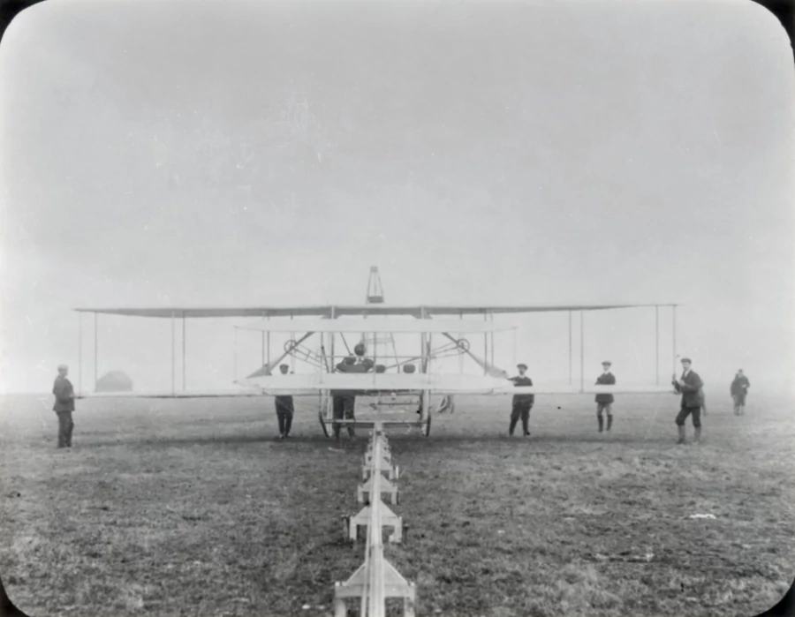

Об этом аэропорту слышали только настоящие фанаты авиации. Здесь испытывали один из первых самолетов братьев Райт — биплан Type A. В октябре 1909 года этот самолет приобрели американские военные.
Этот аэропорт сегодня не используется для гражданских полетов. «Колледж-Парк» помнит знаменитого Уилбура Райта, который тренировал здесь летчиков армии США. У этого аэропорта множество «первых» достижений: отсюда вылетел самолет, первым в мире поднявшийся на высоту более 1 мили, здесь впервые взяли на борт женщину, первый вертолет тоже взлетел именно из «Колледж-Парка».
Сегодня сюда прилетают частные рейсы на небольших самолетах. Взлетная полоса в аэропорту одна длиной всего 800 метров. Само здание тоже небольшое: один терминал, касса, кафе и справочное бюро. На взлетном поле размещаются порядка 100 самолетов — речь, конечно, идет не о больших гражданских.
Аэропорт Колледж-Парк был основан в августе 1909 года в качестве тренировочного пункта для Уилбура Райта, который обучал двух офицеров летать на первом правительственном самолете. Гражданские самолеты начали летать из аэропорта Колледж-Парк уже в декабре 1911 года, что сделало его старейшим в мире аэропортом с постоянной эксплуатацией.
В 1911 году в Колледж-Парке была открыта первая в стране военная авиационная школа. Военная авиационная школа стала свидетелем многочисленных авиационных дебютов. 7 октября 1912 года Бернетта Адамс Миллер стала первой женщиной, продемонстрировавшей полет на военном самолете. В 1915 году Сесил Пеоли, один из первых в мире профессиональных авиаторов, погиб, испытывая свой 12-цилиндровый биплан с двигателем Rausenburger в Колледж-парке при подготовке к полетам по пересеченной местности в Нью-Йорке и Сент-Луисе.
В 1918 году, после трехмесячного разбирательства с военным министерством, начавшегося 15 мая, Почтовое ведомство открыло первую авиапочтовую службу из Колледж-парка, обслуживающую Филадельфию и Нью-Йорк (Бельмонт-парк). Полеты из Колледж-Парка продолжались до 1921 года. Compass rose и оригинальный ангар авиапочты сохранились в современном аэропорту как свидетели этой истории.
В 1920 году Эмиль и Генри Берлинер (отец и сын) применили свои теории вертикального полета на практике, а в 1924 году совершили первый управляемый полет на вертолете.
С 1927 по 1933 год Бюро стандартов разрабатывало и тестировало первые радионавигационные средства для использования при полетах вслепую или в плохую погоду. Это был предшественник современной системы посадки по приборам, используемой сегодня самолетами.
В 1937 году инженерно-исследовательская корпорация (ERCO), базирующаяся через дорогу (Good Luck Rd, ныне Campus Drive) в соседнем Ривердейле, штат Мэриленд, использовала аэропорт для испытаний ранней модели Ercoupe, самолета, спроектированного так, чтобы он не вращался.
Джордж Бринкерхофф взял на себя управление аэродромом и управлял им с 1927 по 1959 год, проводя многочисленные авиашоу и обучая сотни пилотов летать во время своего пребывания в должности.

2. Первый аэропорт столицы
Первая воздушная гавань появилась в Москве в 1910 году на Ходынском поле. Поскольку авиационный транспорт в то время только развивался, строили аэродром на пожертвования любителей авиации. Участие в создании аэродрома принимал и Николай Жуковский, который в 1904 году открыл закон, определяющий подъемную силу крыла.
На летном поле соорудили грунтовую взлетно-посадочную полосу и шесть маленьких ангаров. Первый взлет с площадки произвел польский летчик Михаил Сципио дель Кампо. Официальное открытие аэродрома прошло 3 октября 1910 года. На мероприятии присутствовали представители военного начальства и многие русские авиаторы.
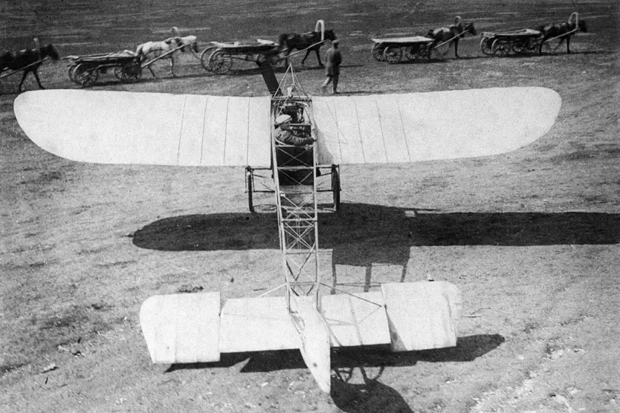
На фото: лётчик-испытатель Борис Иллиодорович Россинский с помощниками во время испытаний новой модели самолета на Ходынском поле, 1910 год
Первый полет над городом выполнил русский авиатор Михаил Ефимов. А в 1918 году на Ходынском поле организовали «летучую лабораторию», в которой под руководством Жуковского проводили опыты и исследования по аэродинамике и воздухоплаванию.
Впоследствии на Ходынке был создан научно-опытный аэродром Главвоздухфлота. А несколько позже рядом с площадкой разместились основные авиационные конструкторские бюро и авиазаводы.
Летное поле получило статус Центрального аэродрома, а первые пассажирские перевозки начались 3 мая 1922 года. Это были рейсы Москва-Кенигсберг-Берлин. Через год крылатые машины начали курсировать и внутри страны – появились воздушные трассы из Москвы в Нижний Новгород. Расстояние в 420 километров четырехместные аэропланы АК-1 преодолевали за два с половиной часа.
С увеличением объёмов авиаперевозок в 1930-х годах началось строительство и оборудование новых аэропортов в Быково (1933), Тушино (1935) и Внуково (строительство с 1937, эксплуатация с 1941). В 1931 году на Центральном аэродроме было открыто первое в СССР здание аэровокзала; в 1936 году аэродром был реконструирован (в период реконструкции авиарейсы выполнялись из нового московского аэропорта Быково), а в 1938 году к аэропорту была подведена линия метро с одноимённой станцией.
В 1990-е годы, в связи с резким сокращением объёма авиаперевозок (особенно, внутренних), загрузка всех аэропортов снизилась. Находившиеся в черте города аэропорты в Тушине и на Ходынском поле перестали выполнять пассажирские авиаперевозки ещё в советское время, а в 1990-е годы были закрыты окончательно; территория Ходынского поля в середине 2000-х была застроена.

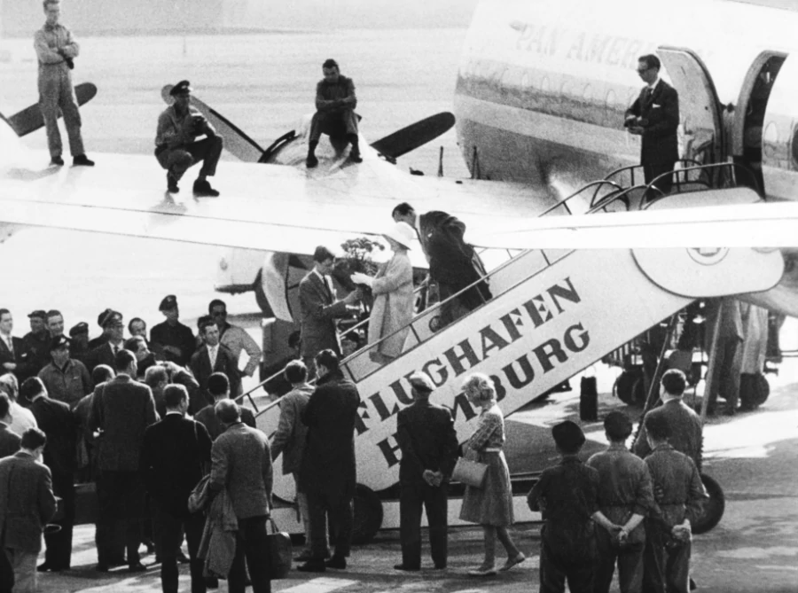
3. Аэропорт Гамбурга, Германия
Год основания: 1911
Аэропорт Гамбурга открылся в январе 1911 года. Он использовался в качестве перевалочного пункта во время блокады Западного Берлина в 1948 году. На фото — встреча Марлен Дитрих в 1960 году.
"Гамбург» — старейший аэропорт в мире, до сих пор принимающий коммерческие рейсы. Он был открыт в январе 1911 года и сегодня является одним из пяти самых загруженных аэропортов региона.
До центра Гамбурга отсюда всего 8,5 километров. Именно поэтому в конце XX века его хотели перенести дальше на север от города, но быстро передумали и вместо этого реконструировали, построили новые административные здания и объекты инфраструктуры. Аэропорт имеет две взлётно-посадочные полосы с асфальтовым покрытием. Одна длиной 3 250 метров, другая — 3 666 метров. Обе ВПП, а также рулёжные дорожки и платформы готовы принимать все воздушные суда, включая Airbus A380. Именно здесь данный тип самолёта проходит процесс покраски перед передачей авиакомпаниям.

4. Аэропорт Шорхэм, Великобритания
Год основания: 1911
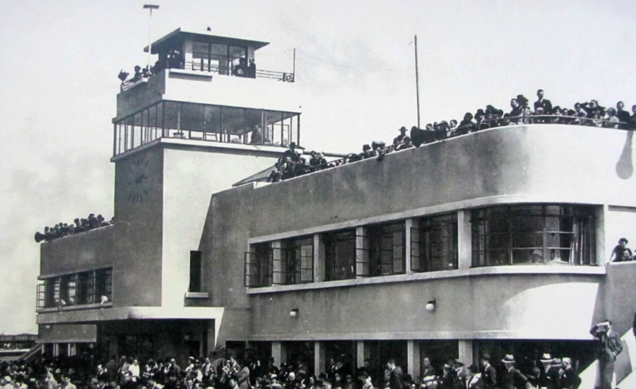
Шорхэм в Сассексе — это самый старый постоянно действующий аэропорт Британии. Сейчас он используется исключительно для легких самолетов. Один из его участков использовался для взлета и посадки самолетов еще в 1909 году, однако вскоре из него сделали ипподром, а затем — военный госпиталь. Постоянные полеты в этом аэропорту возобновились только в 1930-е годы.
Аэродром начал работу в 1910, но был официально открыт 20 июня 1911. Первая лётная школа была открыта в 1913. Во время Первой мировой войны аэродром использовался Королевскими ВВС.
В 1930-х аэродром стал аэропортом, обслуживающим рядом находящиеся города Брайтон, Хоув, и Уортинг. Новое здание терминала было открыто на 13 июня 1936. Здание Терминала находится все ещё в эксплуатации и является памятником архитектуры.
Аэродром был травяным до 1981, когда были построены рулёжные дорожки из тармака (искусственный строительный материал на основе битума, запатентованный в Великобритании. Российским аналогом является асфальтобетон).
Аэропорт используется частными лёгкими самолетами, лётными школами, а также для технического обслуживания легких самолётов и вертолётов. Большое количество операторов предлагает экскурсионные полеты и полёты выходного дня, в том числе полёты на двух T-6 Harvard — тренировочных самолётов времён Второй мировой войны. Регулярные рейсы осуществляются местными операторами в Олдерни на Нормандских островах и Гавр и Ле Тике-Пари-Пляж во Франции.

5. Международный аэропорт Бухарест Бэняса имени Ауреля Влайку, Румыния
Год основания: 1912
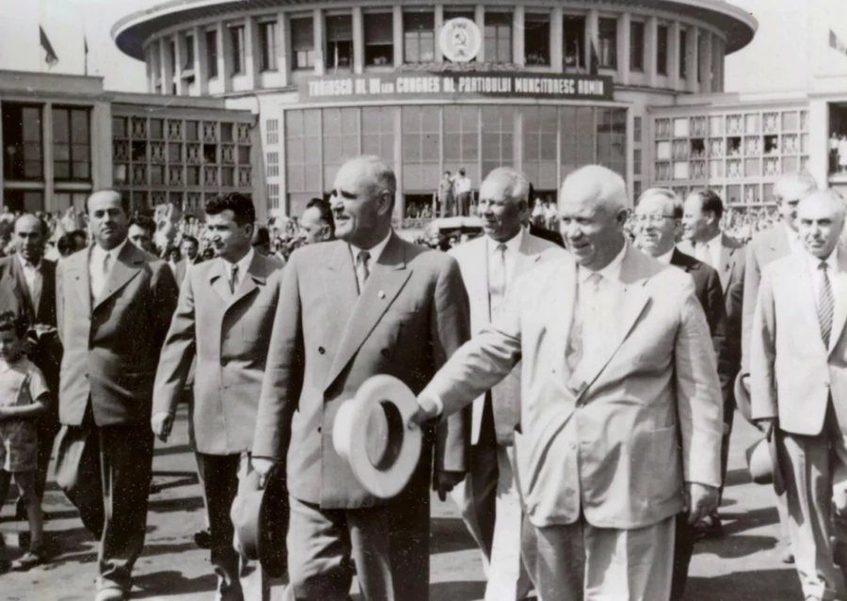
На фото: штаб авиакомпании TAROM во время коммунистического периода (на фотографии — Никита Хрущев и Николае Чаушеску), аэропорт Ауреля Влайку теперь используется исключительно для чартерных рейсов и частных самолетов.
Аэропорт находится в районе Бэняса, в 8,5 километрах от Бухареста. До 1968 года был единственным аэропортом в Румынии, сегодня он второй по загруженности: первенство ушло Международному аэропорту имени Анри Коанды, куда прилетает большинство международных рейсов.
Первые полеты в Бэняса состоялись в 1909 году, именно сюда прилетал французский летчик Луи Блерио. В 1912 здесь заработала первая летная школа в Румынии, и этот же год считается годом открытия.
Современное здание аэропорта построено в конце 1940-х годов и работает с 1952 года. Оно считается одной из архитектурных достопримечательностей Бухареста. По виду здание напоминает трехлопастной пропеллер: от центральной части симметрично отходят три крыла.
С 2012 года число рейсов, прилетающих в Бэняса, резко ограничили, поскольку аэропорт не справлялся с возрастающей нагрузкой. Здание перестроить невозможно, а места для постройки нового терминала недостаточно. Проект существует, но еще не утвержден. Если терминал все-таки построят, пропускная способность аэропорта увеличится до 3 млн пассажиров в год, но пока это только планы и разговоры.
В 1920 году в аэропорту открылся офис первой авиакомпании Румынии и одной из старейших авиакомпаний мира, CFRNA (Франко-румынская компания воздухоплавания), предшественницы национальной авиакомпании Румынии TAROM. В 1923 году CFRNA построила инфраструктуру аэропорта.
Современное здание терминала было построено в конце 1940-х годов и введено в эксплуатацию в 1952 году. На тот момент это была одна из архитектурных достопримечательностей Бухареста. Здание состоит из центральной части и трёх крыльев, которые напоминают трёхлопастной пропеллер самолёта.
В период социалистической Румынии (1947—1989) аэропорт Бэняса был внутренним транспортным узлом авиакомпании TAROM, в то время как аэропорт Отопени был международным. В начале 2000-х годов TAROM перевёл все свои рейсы в Отопени (позднее переименованный в Международный аэропорт имени Анри Коанды). На сегодняшний день аэропорт является базой для деловой авиации и бюджетных перевозчиков.

6. Международный аэропорт Бремена, Германия
Год основания: 1913
Аэропорт Бремена - международный аэропорт города и государства Бремен на севере Германии. Он расположен в 3,5 км (2,2 мили) к югу от города.
Начало строительства аэропорта относится к началу 20 века. Bremer Verein für Luftschiffahrt, местный аэрокосмический клуб, провел первые экспериментальные полеты на нынешнем месте летом 1910 года, на том, что тогда было плацем местного гарнизона. Сенат Бремена поддержал создание аэродрома, который соединит Бремен с растущей сетью маршрутов воздушных судов. Официальное разрешение на открытие аэропорта было выдано 16 мая 1913 года. Первоначальная инфраструктура была ориентирована на полеты воздушных судов вместо первоначально предусмотренных дирижаблей. Было возведено несколько деревянных ангаров.
Во время Первой мировой войны аэропорт был передан под военное управление, и гражданские операции прекратились. Военные возвели деревянный ангар, но проводили лишь небольшое количество операций с аэродрома. После войны аэропорт вновь открылся только 18 июля 1920 года, и вскоре после этого голландская авиакомпания KLM начала регулярные рейсы в Амстердам. В том же году Веймарское национальное собрание одобрило инвестиции в модернизацию оборудования аэропорта. Управление аэропортом было передано недавно созданной Bremer Flughafengesellschaft. В 1923 году на участке, прилегающем к аэродрому, была основана компания-производитель самолетов Focke-Wulf.
В 1930-х годах было построено несколько новых зданий терминала и ангаров, самый большой на сегодняшний день был завершен в 1937 году. В том же году были построены четыре новые взлетно-посадочные полосы. Они были расположены в форме звезды. Растущее наращивание военной мощи под властью нацистов также начало проявляться в аэропорту, когда люфтваффе основали там базу летной подготовки. Гражданские операции снова зашли в тупик с началом Второй мировой войны. В течение короткого периода с ноября 1939 по июнь 1940 года аэропорт служил базой для эскадрильи бомбардировщиков Фокке-Вульф Fw 200. На более поздних этапах войны аэропорт подвергался неоднократным бомбардировкам из-за совместного расположения с заводом Фокке-Вульфа. К концу войны большая часть инфраструктуры была разрушена или серьезно повреждена.
Армия Соединенных Штатов захватила аэропорт и прилегающий авиационный завод в 1945 году для использования в качестве авиабазы. После проведения необходимого ремонта он обслуживал в основном транспортные самолеты, летающие в американский анклав на территории оккупированной британцами северной Германии и обратно. Контроль был возвращен властям Бремена в 1949 году. В том же году возобновились гражданские рейсы, и Scandinavian Airlines стали использовать аэропорт Бремена в качестве промежуточной остановки на маршрутах из Скандинавии в Женеву и Вену. Взлетно-посадочная полоса 09-27 была расширена до 2000 м.
В середине 1950-х годов здания аэровокзала были реконструированы, и Lufthansa начала регулярные рейсы в аэропорт. Немецкая авиакомпания также организовала в аэропорту операции по подготовке пилотов (Lufthansa Flight Training). В 1960-х годах в Бремен начали выполняться регулярные реактивные рейсы. В 1971 году по южному периметру аэропорта была установлена крупная радиолокационная система.

7. Международный аэропорт Дон Муанг, Таиланд
Год открытия: 1914
Открыт 27 марта 1914 года на базе ВВС страны. До 2006 года, когда заработал Суварнабхум, Дон Муанг был главным аэропортом страны. В 2012 году его реконструировали, и сегодня аэропорт используется в основном для бюджетных, чартерных и внутренних рейсов. Пропускная способность — более 9 млн пассажиров в год.
Дон Муанг расположен к северу от Бангкока, примерно в 30 километрах от центра. В аэропорту два терминала, для внутренних и международных рейсов.
Основное здание аэровокзала небольшое, с простой планировкой, но всё же пассажиры найдут здесь всё необходимое: от кафе до дьюти-фри. Здесь также расположен отель Amari Don Muang Airport, в котором можно переночевать при длинной стыковке.
Аэропорт считается одним из старейших международных аэропортов мира и старейшим действующим аэропортом Азии. Аэропорт состоит из терминала 1 для международных рейсов и терминала 2 для внутренних рейсов, которые соединены уникальным стеклянным наружным надземным переходом. Аэропорт также имел внешнюю дорожку, соединенную с отелем Amari.
Аэродром "Дон Муанг" был вторым в Таиланде после аэродрома Са Патхум, который в настоящее время является ипподромом Са Патхум, известным как Королевский спортивный клуб Бангкока. Первые рейсы в Дон Муанг были выполнены 8 марта 1914 года и включали в себя передачу самолетов Королевских военно-воздушных сил Таиланда.
Во время войны во Вьетнаме Дон Муанг был крупным командным пунктом и центром материально-технического обеспечения военно-воздушных сил США.
7 сентября 2022 года в 21:50 аэробус A380-800 компании Emirates совершил аварийную посадку на взлетно-посадочную полосу 21R в Дон Муанге. Воздушное судно более 50 минут совершало вираж над аэропортом Суварнабхуми, не смогло приземлиться из-за сильного дождя, несмотря на то, что последний является пунктом въезда в Таиланд с момента его открытия 16 лет назад (и единственным аэропортом в Таиланде, совместимым с A380, даже по расписанию в часы пик). Во время пересадки все пассажиры и экипаж остались на борту (чтобы дождаться прекращения дождя); самолет заправился, а затем вылетел из Дон Муанга в 01:08 на следующее утро, 8 сентября, и приземлился в Суварнабхуми, где пассажиры высадились.). Кроме того, Эмирейтс стала первым межконтинентальным перевозчиком с полным спектром услуг, совершившим посадку в Дон Муанге впервые с 2006 года; Airbus A380 впервые в истории совершил свой первый визит в Дон Муанг.

8. Аэропорт Рим-Чампино, Италия
Год основания: 1916
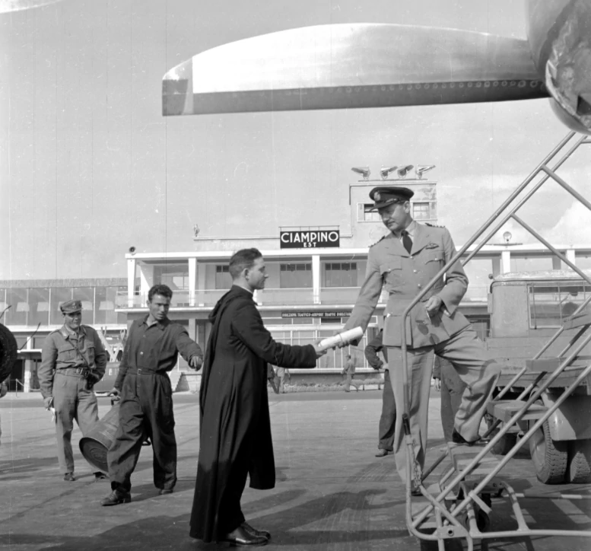
Аэропорт Рим-Чампино открылся в 1916 году. После появления Международного аэропорта Рим-Фьюмичино имени Леонардо да Винчи в 1960 году Чампино пришлось перенести несколько десятилетий застоя. Однако позже на него обратили внимание лоукостеры. Сейчас он обслуживает в основном компанию Ryanair, а также несколько рейсов Wizz Air.
Самый старый аэропорт Италии носит имя знаменитого летчика времен Первой мировой войны, но обычно его называют просто Чампино, по округу, на границе которого он расположен. Во время Второй мировой войны аэропорт был захвачен союзными войсками и служил транспортным узлом для доставки грузов и вооруженных сил.
Сегодня Чампино ориентирован в основном на внутренние и чартерные рейсы — для международных в 1960 году открыли аэропорт имени Леонадро да Винчи во Фьюминчино. Кроме того, сюда летают лоукостеры (лоукостеры — это авиакомпании c дешевыми билетами, которые летают на сравнительно небольшие расстояния. ), благодаря которым Чампино стал одним из самых загруженных и быстрорастущих аэропортов в стране. Пассажиропоток здесь составляет около 5 миллионов человек в год.
По сравнению с Фьюминчино этот аэропорт кажется совсем небольшим. Терминала два: один вылета-прилета, второй используется для частных авиарейсов.
Аэропорт Чампино был открыт в 1916 году и является одним из старейших действующих аэропортов. До 1960 года являлся основным аэропортом для жителей Рима, пассажирооборот его достигал 2 млн пассажиров в год. После открытия Международного аэропорта имени Леонардо да Винчи во Фьюмичино Чампино был переориентирован на внутренние и чартерные рейсы.

9. Аэропорт Схипхол, Нидерланды
Год основания: 1916
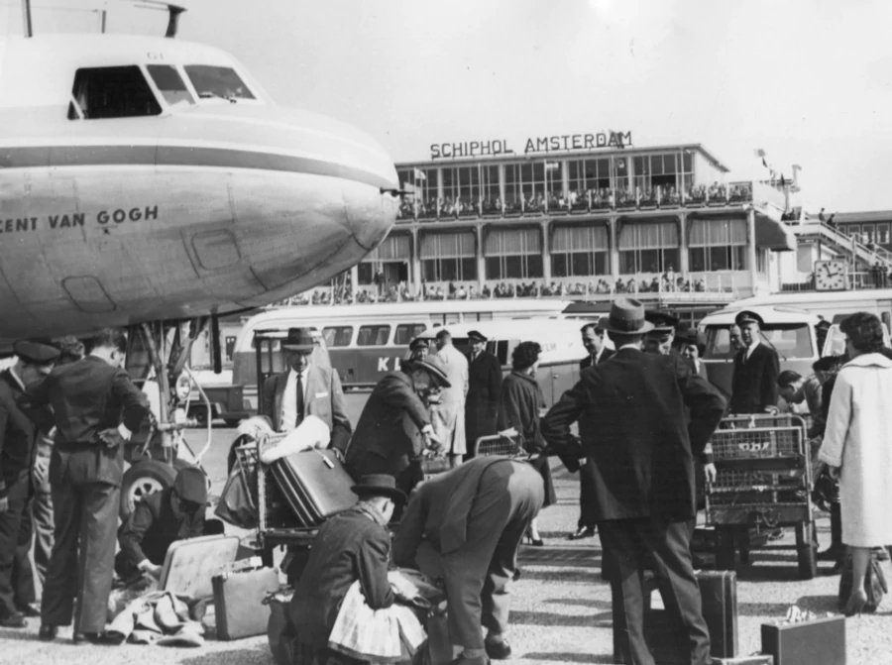
Самый загруженный из старых аэропортов, амстердамский Схипхол был основан в 1916 году в качестве военной базы. Гражданские рейсы он начал обслуживать в 1920 году. В этом аэропорту шесть взлетно-посадочных полос (в практически таком же загруженном лондонском Хитроу — всего две). Благодаря такому масштабу Схипхол стал самым крупным пересадочным узлом в Нидерландах и одним из важнейших аэропортов мира.
В Схипхоле всего один терминал, зато огромный: он занимает 16-е место в списке крупнейших по площади зданий мира. Территория терминала разбита на три зала, которые связаны переходами. Выходы на посадку расположены в специальных пирсах, которые идут из каждого зала.
Аэропорт считается одним из самых современных и удобных в Европе. Для пассажиров открыты зона отдыха с телевизорами, библиотекой и игровой комнатой, многочисленные магазины, кафе и рестораны, экспозиции (в том числе от музея Рейксмюсеум). С 2006 года на территории Схипхола работает загс.
В Схипхоле функционирует пять главных взлётно-посадочных полос, ещё одна ВПП обслуживает рейсы малой авиации. Существуют планы строительства седьмой взлётно-посадочной полосы.
Аэропорт построен как один большой терминал с большими залами для пассажиров, строительство последнего из них было закончено в 1994 году. Планируется дальнейшее расширение терминала.
В Схипхоле располагаются большие торговые залы, которые приносят аэропорту дополнительный доход, оказывая при этом пассажирам дополнительные услуги.
Схипхол из всех крупнейших коммерческих аэропортов мира находится в самом низком месте — 3 метра ниже уровня моря. Высота башни управления воздушным движением — 101 м, после постройки в 1991 это было самое высокое в мире сооружение такого рода.
В 1916 году, когда здесь находилась военная авиабаза, на которой было несколько казарм, взлётно-посадочные полосы были грунтовыми.

10.Париж-Ле-Бурже, Франция
Год основания: 1919
Аэропорт начал коммерческие операции в 1919 году. Ле-Бурже известен как посадочная площадка Чарльза Линдберга, совершившего исторический трансатлантический перелёт в 1927 году. Он прибыл 21 мая 1927 года, преодолев 5 800 километрам за тридцать три часа и тридцать минут. 200 000 зрителей его ожидали на взлётных полосах аэропорта.
Двумя неделями раньше (8 мая 1927 года) два французских пилота Шарль Нюнжессе и Франсуа Коли взлетели с аэропорта Ле-Бурже на французском одномоторном биплане «Белая птица» который весил 11000 фунтов, что очень много для одномоторного самолёта, чтобы совершить первое путешествие из Парижа в Нью-Йорк и преодолеть Атлантику. Биплан загадочно исчез (предположительно около американского штата Мэн).
У входа в аэропорт находится статуя, которая напоминает о полётах Линдберга, Нюнжессе и Франсуа Коли. Исторический аэровокзал создан архитектором Жоржем Лабро в результате конкурса, организованного министерством воздушного сообщения в 1935 году. Торжественное открытие состоялось 12 ноября 1937 года на всемирной выставке, проведённой в Париже, здание серьёзно повреждено во время Второй Мировой войны. После восстановления он продолжал служить гражданским аэропортом до 1970 года. В настоящее время содержит коллекцию Музея авиации и космонавтики.

11.Международный аэропорт Сидней имени Кингсфорда Смита, Австралия
Год основания: 1920
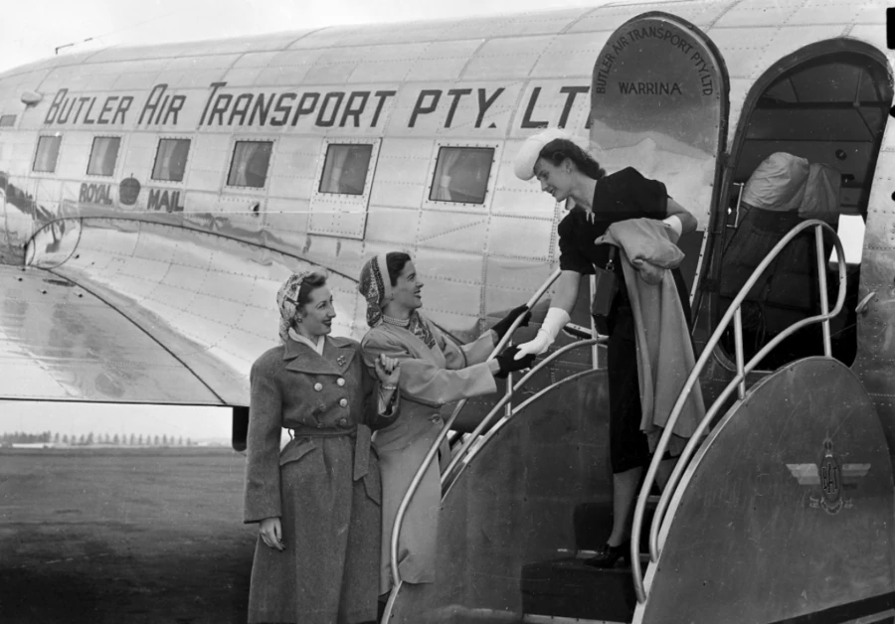
Аэропорт Сиднея был основан в 1920 году. Регулярные полеты на нем начались в 1924 году. С тех пор он остается главным аэропортом города и штабом авиакомпании Qantas, также основанной в 1920 году. На фото — участницы конкурса «Мисс Австралия», прибывающие в аэропорт Маскот (так ранее назывался сиднейский аэропорт) в 1947 году.
Первые взлётно-посадочные полосы были построены в 1933 году и имели гравийное покрытие. В 1960-х года назрела необходимость в строительстве нового здания международного терминала, соответствующие работы были начаты в 1966 году и закончены 3 мая 1970 года с официальным открытием терминала королевой Елизаветой II.
В 1970-х годах были проведены работы по расширению и удлинению взлётно-посадочной полосы «Север-Юг», в результате чего полоса стала одной из самых длинных ВПП в южном полушарии. В конце 1960-х годов стали очевидны ограничения по пропускной способности двух пересекающихся взлётно-посадочных полос аэропорта. Руководство неоднократно и в течение нескольких десятилетий сталкивалось с задачей расширения пропускной способности ВПП, и в конечном итоге было принято решение о строительстве третьей ВПП, которая была построена параллельно существующей основной полосе «Север-Юг» на осушенных землях неподалёку от Ботанического залива.
После завершения строительства третьей взлётно-посадочной полосы вопрос о её целесообразности так и остался открытым, поскольку с увеличением объёма авиаперевозок значительно возросли выбросы загрязняющих веществ и уровень шума в пригородных районах Сиднея. В 1990-х годах была сформирована общественная организация «No Aircraft Noise Party», выступающая за кардинальное снижение авиационного шума и получившая широкую поддержку у жителей пригородных районов Сиднея близ аэропорта. С общего согласия руководство аэропорта внесло в недавно избранное правительство Джона Говарда несколько предложений:
- Сохранение «комендантского часа» (почти полное отсутствие полётов реактивных лайнеров с 23:00 до 06:00 местного времени);
- Постоянная смена взлётно-посадочных полос для заходов на посадку и взлётов реактивных лайнеров (вместо сосредоточения этих операций на основной ВПП);
- Когда это возможно — использование курсов для захода на посадку над водной территорией вообще и над Ботаническим заливом в особенности;
- Продолжение реализаций мероприятий по снижению уровня шума самолётов на взлёте.
Здание международного пассажирского терминала было расширено в 1992 году и с тех пор неоднократно подвергалось реконструкции и перепланировке. Один из таких планов по расширению аэропорта реализуется в настоящее время, рассчитан на двадцать лет (с 2005 по 2025 годы) и включает в себя возведение дополнительного многоэтажного офисного здания, расширение международного и внутреннего пассажирских терминалов и строительство многоуровненой автомобильной стоянки.

12. Международный аэропорт Миннеаполис/Сент-Пол, США
Год основания: 1920
В аэропорту Миннеаполиса останавливался Говард Хьюз во время своего кругосветного перелета в 1938 году. Сейчас аэропорт обслуживает 17 авиалиний, самой крупной из которых является Delta Airlines.
То, что сейчас известно как международный аэропорт Миннеаполис–Сент-Пол, было основано в 1919 году как Спидвей Филд, когда несколько местных групп объединились, чтобы взять под контроль бывшую обанкротившуюся гоночную трассу Twin City Speedway. Первый ангар представлял собой деревянную конструкцию, построенную в 1920 году для обслуживания авиапочты. 1 июня 1928 года управление парка Миннеаполис получило во владение Спидвей Филд, а в 1929 году начались пассажирские перевозки.
26 октября 1958 года был заложен фундамент для нынешнего здания терминала 1. Пирс D (бывший Золотой вестибюль, ныне вестибюль G) был завершен в 1971 году, а пирс A (бывший Зеленый вестибюль, ныне вестибюль C) был завершен в 1972 году в рамках расширения терминала, спроектированного Cerny Associates. Этот проект также включал перестройку существующих залов ожидания в двухуровневые структуры, оборудованные залами ожидания и реактивными мостиками. Золотой вестибюль был расширен в 1986 году и включал в себя первый движущийся переход аэропорта.
Терминал 2 был впервые построен в 1986 году, а затем перестроен в 2001 году. Используется в основном чартерными и бюджетными авиакомпаниями. С тех пор терминал был расширен и насчитывает в общей сложности 14 выходов на посадку. Система цветной маркировки залов ожидания в обоих терминалах была заменена, начиная с 2000 года, нынешней системой залов ожидания с буквами.


13. Международный аэропорт Олбани, США
Год основания: 1928
Этот аэропорт был основан в городе Олбани, штат Нью-Йорк, в 1909 году. На нем тренировались такие пионеры авиации, как Амелия Эрхарт и Чарльз Линдберг. Аэропорт мог бы быть в лидерах этого списка, если бы в 1928 году его не перенесли на новое место. С тех пор он продолжает работу.
Международный аэропорт Олбани был первым и остается старейшим муниципальным аэропортом в Соединенных Штатах. В 1908 году взлетно-посадочная полоса располагалась на бывшем поле для игры в поло на Лаудонвилл-роуд, в 3 милях (4,8 км) к северу от города в Колони. В 1909 году аэропорт переместился на остров Вестерло, в город Олбани, но в то время находился в городе Вифлеем; в это время аэропорт получил название. Аэропорт был назван в честь сына Тедди Рузвельта, Квентина, летчика-истребителя времен Первой мировой войны.
Ранний аэропорт Олбани часто закрывался и находился под угрозой закрытия, что привело к неоднократным улучшениям в конце 1930-х и 1940-х годах. Аэропорт был закрыт с января 1939 по декабрь 1940 года, когда он вновь открылся для движения только в дневное время, а затем без ограничений с января 1942 года. С тех пор аэропорт не закрывался (за исключением погодных условий и аварийных посадок).
На графике C & G за февраль 1947 года показаны три взлетно-посадочные полосы длиной 3500 футов (1100 метров), ориентированные на 12, 98 и 133 градуса по магнитному полю. К 1950 году основная взлетно-посадочная полоса имела длину до 5000 футов (1500 метров) и была с твердым покрытием. В 1966 и 1967 годах взлетно-посадочная полоса север–юг была расширена до 6000 футов (1800 м). В 1980-х годах основная взлетно-посадочная полоса была снова расширена на север до 7200 футов (2200 м). Взлетно-посадочная полоса с восточно-западным боковым ветром также была расширена на восток до 7200 футов (2200 м) с 5999 футов (1828 м) в начале 2000-х годов, но порог посадки был сохранен, таким образом, доступная посадочная дистанция не изменилась из-за препятствий на востоке, но вся длина была доступна для взлетов на запад. Несколько лет спустя к северному концу главной взлетно-посадочной полосы была пристроена еще 1300 футов (400 м) взлетно-посадочной полосы, чтобы довести ее длину до 8500 футов (2600 м). На ВПП север–юг установлено освещение по осевой линии ВПП, а на ВПП, обращенной к северу, добавлено освещение зоны приземления для снижения минимальных значений посадки, включая заход на посадку по приборам второй категории.
В 1962 году открылось новое здание терминала. В наземном здании на первом этаже располагались билетные кассы, кафе и пункт выдачи багажа, а на втором - ресторан, офисы и смотровая площадка. Одноэтажный посадочный вестибюль выходил наружу из этого здания. В 1968 году этот вестибюль был расширен, чтобы предоставить больше льгот и посадочных мест. Терминал был снова расширен в 1979 году, с добавлением нового двухэтажного здания, пристроенного по диагонали к северо-западу. На втором этаже находились выходы на посадку авиакомпании Allegheny Airlines, а на первом - багажные карусели.
В 1999 году Администрация аэропорта начала строительство пристройки площадью 16 000 квадратных футов (1 500 м ²) к новому терминалу для использования Southwest Airlines. Проект был завершен в 2000 году и включал в себя добавление двух новых мостов, позволяющих пассажирам садиться и выходить из самолета через переднюю и заднюю двери самолета.
В 2019 году началось строительство различных улучшений аэропорта. Это включает в себя новый гараж на 1000 автомобилей, который откроется в марте 2020 года; также устанавливаются новые солнечные панели, эскалаторы, энергоэффективное освещение рулежных дорожек, концессии. Кроме того, заменяются мосты некоторых пассажирских самолетов.

14. Аэропорт Хитроу (Лондон, Великобритания)
Лондонский аэропорт Хитроу - один из крупнейших аэропортов Лондона, который в 2019 году принял более 80 миллионов пассажиров. Хитроу также является крупнейшим аэропортом Великобритании.
Он расположен в 23 км к западу от Лондона и имеет две взлетно-посадочные полосы с четырьмя рабочими терминалами площадью 12,27 км².
Аэропорт является основным транспортным узлом British Airways и основной операционной базой Virgin Atlantic.
Место, на котором сегодня находится аэропорт Хитроу, для нужд авиации начало использоваться во время Первой мировой войны, в это время здесь находился военный аэродром. В 1929 г. был открыт первый грузовой терминал аэровокзала. Уже в 30-е годы аэродром, который тогда носил название Большой Западный Аэродром, использовался компанией Fairey Aviation для сборки и испытаний авиационной техники. В 1943 году Хитроу стал контролироваться Министерством Авиации и стал развиваться как промежуточная база Королевских военно-воздушных сил Великобритании. Постройка взлётно-посадочных полос началась в 1944 году на земле, принадлежащей до этого приходскому священнику из Хармонсворса. Новый аэропорт был назван по названию деревни Heath Row, которая была разрушена во время строительства аэропорта, и находилась приблизительно на месте сегодняшнего Терминала 3.
Королевские Воздушные силы так и не использовали аэропорт, и после окончания Второй мировой войны, управление Хитроу было передано Министерству Гражданской Авиации. Первый гражданский рейс состоялся 1 января 1946 года, в Буэнос-Айрес с дозаправкой в Лиссабоне. Аэропорт стал работать полностью как гражданский на 31 мая 1946 года, и к 1947 году в Хитроу было три взлётно-посадочных полосы, и ещё три строились. Первые взлётно-посадочные полосы, построенные для поршневых самолётов, были коротки, а их направления учитывали все направления ветра.
В 1953 первая плита первой современной взлётно-посадочной полосы была торжественно положена королевой Елизаветой II. В 1955 она также открыла первое постоянное здание терминала, Здание Европы (теперь известное как Терминал 2). 1 апреля 1955 была открыта новая 38,8-метровая башня командно-диспетчерского пункта.
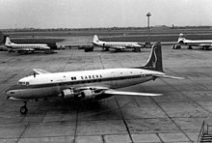
Хитроу в 1960-х
Океанский Терминал (переименованный в Терминал 3 в 1968) был открыт 13 ноября 1961 для обслуживания рейсов дальней протяжённости. В это время аэропорт обслуживал прямое вертолётное сообщение с центральным Лондоном и зимние сады на крыше терминала. В 1968 был открыт Терминал 1, строительство комплекса терминалов было завершено, и Хитроу смог обслуживать 14 миллионов пассажиров ежегодно.
Расположение первых терминалов в центре аэропорта с тех пор стало главным ограничителем его дальнейшего расширения. При строительстве не учитывалась необходимость большой автомобильной стоянки, так как предполагалось, что путешествие самолётом будет доступно только богатым — кого будут к терминалу привозить собственные шофёры.
В конце 1960-х на площади 160 акров к югу от южной взлётно-посадочной полосы был построен Грузовой терминал, он был соединён с Терминалами 1, 2 и 3 грузовым туннелем.
Терминал 3 в 1970 был расширен, увеличился зал прибытия. Было внедрено много технических усовершенствований, включая первые в Великобритании траволаторы. Две главные взлётно-посадочные полосы были увеличены для того, чтобы аэропорт мог принимать новые большие самолёты типа Boeing 747.
В 1977 году Лондонский метрополитен был продлён до Хитроу; Линия Пикадилли стала доставлять пассажиров из аэропорта в Центральный Лондон всего за час. 23 июня 1998 года было открыто прямое железнодорожное сообщение с лондонским вокзалом Паддингтон по специально построенной железнодорожной Большой Западной Главной Линии.
Продолжающийся рост пассажирских перевозок достиг уровня 30 млн пассажиров в год к началу 1980-х, поэтому возникла потребность в новом большем терминале. Терминал 4 был построен к югу от южной взлётно-посадочной полосы рядом с существующим грузовым терминалом, вдали от трёх других терминалов, он был соединён с Терминалами 1, 2 и 3 уже существующим грузовым туннелем.
В течение 1980-1990-х годов, после приватизации BAA Limited, в Хитроу были значительно расширены терминалы, увеличилось количество розничных точек и ресторанов.

2-ой этап: аэропорты дореактивной авиации с 1930 по 1950 годы. С появлением тяжёлых пассажирских самолётов начинают удлиняться и строиться искусственные взлётно-посадочные полосы длиною до 1500 м. Аэропорты строятся вдали от населённых пунктов. Организуются радиотехнические службы и службы управления воздушным движением, строятся диспетчерские вышки.

15. Международный аэропорт Краснодар (Россия)

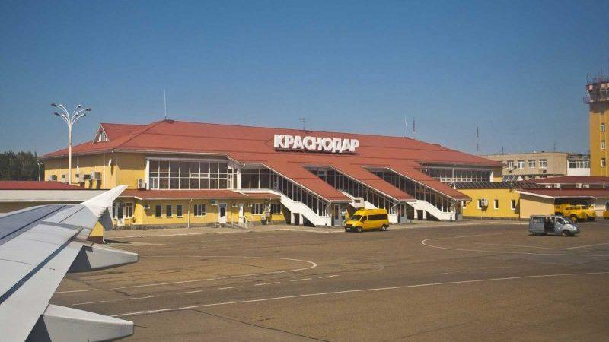
Год открытия: 1934.

В 1932 неподалеку от совхоза «Пашковский» размещалась база авиационного общества по борьбе с вредителями, на основе которой создали авиаотряд Гражданского воздушного флота. Это подразделение располагалось на территории нынешнего порта.

В 1934 значительную часть самолетов отряда переоборудовали в пассажирские, которые осуществляли рейсы до Майкопа, Сочи, Анапы. В 1960 году построили первую бетонированную ВПП, в 1984 — вторую.
1946 — Краснодарский аэропорт начал принимать самолёты Ли-2, а с 1948 — Ил-12. 1956 — на территории аэропорта стали базироваться новые самолёты Пашковского авиаотряда: Як-12, а также вертолёты Ми-1 и Ка-15.
10 ноября 1959 года введено в эксплуатацию новое двухэтажное здание пассажирского терминала, построенное по типовому проекту в 1957—1959 г.г.
1960 — закончилось строительство первой бетонированной взлётно-посадочной полосы и Краснодарский аэропорт стал принимать самолёты Ил-18.
1963 — в Краснодарском аэропорту появляется новая система посадки с курсом 230°. До этого аэропорт не мог принимать современные турбированные самолёты, так как при неудачном направлении ветра было невозможно обеспечить безопасную посадку самолёта.
1969 — рядом со старым терминалом был построен новый аэровокзальный комплекс, который включал двухэтажное здание пассажирского терминала, трёхэтажный центр управления полётами и вышка командно-диспетчерского пункта. Новый пассажирский терминал стал обслуживать пассажиров союзных авиалиний, а старый терминал стал обслуживать только местные авиалинии.
24 июля 2014 года — введены в эксплуатацию новые аэродромные объекты: вновь построенная рулёжная дорожка О (Оскар), проложенная от ВПП-1 к магистральной РД М (Майк) параллельно С (Чарли) и временная ИВПП 05С-23С (05Ц-23Ц) длиной 2400 метров, построенная на месте реконструированной магистральной рулёжной дорожки (МРД). Основная ВПП 05R-23L с этого дня закрыта на реконструкцию, которая продлится около года.
15 июля 2017 года — введена в строй обновлённая ИВПП 05R-23L длиной 3001 метр и шириной 45 метров с полосами безопасности 7,5 метров по каждой из сторон. Полоса также оборудована курсо-глиссадной системой CAT II.

16. Санкт-Петербург, аэропорт Пулково
Пулково – один из самых крупных и динамично развивающихся аэропортов России, расположенный в 15 км от центра Санкт-Петербурга. Он был основан в июне 1932 г. В марте 1973 г. он получил современный вид, после чего прошел ни одну реконструкцию, в рамках которой появился новый пандус, произошло открытие бизнес-салона, переоборудование зала для обслуживания правительственных и социальных делегаций, а также полная замена всех инженерных коммуникаций.
1932 год, 24 июня — считается днём рождения авиапредприятия. В этот день на территории Ленинградской области вблизи Ленинграда был сдан в эксплуатацию аэродром «Шоссейная» (получивший наименование по названию ближайшей железнодорожной станции). В 1933 году построено здание первого аэровокзала.
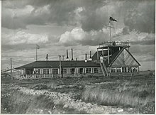
В 1936 году заложено здание нового аэровокзала, самолётный парк обновился новыми и более вместительными воздушными судами Г-2, ПС-40, ПС-84.
В 1950 году аэропорт одним из первых в стране стал оснащён курсо-глиссадной системой посадки СП-50.
Аэровокзал, открытый в 1951 году
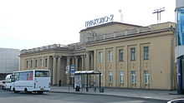
С середины 1950-х годов начинается переход на эксплуатацию более современной техники — турбовинтового Ил-18 и реактивного Ту-104.
В 1964 году построена вторая ВПП с курсом 10/28.
В 1965 году введено в эксплуатацию оборудование для посадки самолётов в автоматическом режиме по метеоминимуму 1-й категории ИКАО. В 1968 году на авиалинии выходят новые скоростные пассажирские самолёты Ту-134.
В 1973 году открыт новый аэровокзал (архитектор А. В. Жук), пропускной способностью до 2650 пассажиров в час — на момент открытия он являлся крупнейшим в стране. Впоследствии аэровокзал стал называться Пулково-1. За внешнюю форму старый терминал «Пулково-»1 пассажиры в шутку называют «Пять стаканов». 25 апреля аэропорт получил новое наименование «Пулково». В последующие годы на смену самолётам Ил-18, Ту-104, Ту-124 поступали новые Як-42, Ту-154 и транспортный Ан-12.
В 1980 году открылся второй аэровокзальный комплекс «Пулково-2», который расположился в отремонтированном здании первого аэровокзала 1951 года постройки, туда перевели обслуживание международных направлений. В 1983 году сооружена новая ВПП на курсе 10/28 (10П/28Л), параллельная действующей. Полоса 14/32 была выведена из лётной эксплуатации и стала использоваться для стоянки самолётов. 11 апреля 1986 года был обновлён аэровокзал «Пулково-2»: справа и слева от старого здания пристроили два павильона. Ввод аэровокзального комплекса позволил обслуживать в два раза больше пассажиров международных рейсов. Поступил в эксплуатацию широкофюзеляжный Ил-86.
В 2013 году был построен новый аэровокзал с северной посадочной галереей общей площадью 105 600 м². В том же 2013-м году был открыт аэровокзал для деловой авиации Пулково-3. Также была открыта трасса, напрямую связавшая аэропорт и кольцевую автодорогу, однако её использование возможно только правительственными делегациями, свободное движение по дороге закрыто.
Был произведён ремонт в Пулково-1 (старом терминале с «пятью стаканами»): здание стало использоваться в качестве посадочной галереи, к нему были пристроены телетрапы. При этом посадочные сателлиты-ротонды и подземные тоннели, ведущие на посадку, были снесены. В 2014 году был выведен из эксплуатации аэровокзал Пулково-2.

17. Аэропорт Франкфурта-на-Майне (Франкфурт, Германани)
В эксплуатации с: 1944 г.
Франкфуртский аэропорт является не только крупнейшим аэропортом Германии, но и самым загруженным аэропортом, который служит основной базой авиакомпании Lufthansa. В 2019 году он обслужил более 300 направлений на 5 континентах, что сделало его аэропортом с самым большим количеством прямых рейсов в мире.
Сейчас этот аэропорт, расположенный в пятом по величине городе Германии, а также в качестве узлового узла для нескольких немецких и европейских грузовых компаний, аэропорт оборудован 2-мя пассажирскими терминалами с пропускной способностью около 65 миллионов пассажиров в год, 4-мя взлетно-посадочными полосами и обширными логистическими и техническими средствами.
Аэропорт Франкфурта-на-Майне был одним из первых аэропортов, где начали применять автоматическую систему сортировки багажа.
Аэропорт имеет 4 взлётно-посадочные полосы. У одной (07L/25R) покрытие асфальтовое, у остальных — бетонное. Три полосы — 07R/25L, 07C/25C, 18 — длиной 4000 метров, 07L/25R — длиной 2800 метров.
Полоса 07R/25L используется только для посадок. Полоса 18 используется только для взлётов на юг, потому значение «36» для указателя направления посадки, противоположного «18», в её обозначении отсутствует.
Аэропорт имеет два больших терминала и один маленький для VIP. Всего пять залов. От первого терминала до второго можно добраться по монорельсовой дороге внутри здания 'Skyline' или на бесплатном автобусе-шаттле, отходящем каждые десять минут со стоянки.
16 ноября 1909 года во Франкфурте-на-Майне была основана первая в мире авиакомпания: ДЕЛАГ. Затем построили первый аэропорт во Франкфурте, получивший название Airship Base at Rebstock, который был расположен в Бокенхайме в западной части города и вначале использовался в основном для дирижаблей. Он открылся в 1912 году и был расширен после Первой мировой войны, но в 1924 году в отчете эксперта уже ставилась под сомнение возможность дальнейшего расширения этого места.
С основанием Deutsche Luft Hansa в 1926 году начался стремительный бум гражданских авиаперевозок, и вскоре база дирижаблей стала слишком маленькой, чтобы удовлетворять спрос. Планы строительства нового и более крупного аэропорта, расположенного во Франкфуртском городском лесу к юго-западу от Шванхайма, были утверждены в 1930 году, но не были реализованы из-за Великой депрессии. После Machtergreifung в 1933 году правительство возобновило планы и начало строительство нового аэропорта.

Второй аэропорт
Двухэтажное здание вокзала с шестиэтажной башней возникло в 1935 году в северной части аэропорта, а также другие операционные и подсобные постройки для обслуживания и хранения воздушных судов. Взлетно-посадочная полоса площадью около 100 гектаров покрыта травой.
В 1938 году Франкфурт был центральным пунктом распределения авиапочты в Северную Америку.
6 мая 1937 года "Гинденбург", выполнявший рейс из Франкфурта в Нью-Йорк, взорвался незадолго до запланированной посадки в Лейкхерсте. Погибло 36 человек. Авария положила конец регулярному полету дирижаблей и завершению эры дирижаблей.
После начала Второй мировой войны в 1939 году все иностранные авиакомпании покинули аэропорт, и управление воздушным движением было передано люфтваффе.
Дирижабли были демонтированы, а их огромные ангары снесены 6 мая 1940 года во время переоборудования базы для военного использования. Инженеры люфтваффе впоследствии расширили единственную взлетно-посадочную полосу и возвели ангары и другие сооружения для немецких военных самолетов.
9 мая 1940 года первые бомбардировщики взлетели, чтобы атаковать Францию. С августа по ноябрь 1944 года в Вальдорфе, недалеко от территории аэропорта, был создан концентрационный лагерь, где еврейских женщин-заключенных заставляли работать в аэропорту. Союзники во Второй мировой войне разрушили систему взлетно-посадочных полос авиаударами в 1944 году, а вермахт взорвал здания и склады горючего в 1945 году, незадолго до того, как армия США взяла аэропорт под контроль 25 марта 1945 года. После Акта о капитуляции Германии война в Европе закончилась, и армия США начала строить новую временную взлетно-посадочную полосу в аэропорту Франкфурта. Южная часть территории аэропорта была занята для строительства авиабазы Рейн-Майн в качестве военно-воздушной базы для военно-воздушных сил Соединенных Штатов в Европе.
В 1951 году были сняты ограничения для немецких авиапутешественников, и гражданское воздушное сообщение снова начало расти. В 1952 году аэропорт Франкфурта обслужил более 400 000 пассажиров; год спустя их число превысило полмиллиона. Ежедневно из Франкфурта вылетало и приземлялось от 100 до 120 самолетов. В 1955 году Lufthansa возобновила полеты во Франкфурт и из него, и в том же году Федеративная Республика Германия вернула себе свой воздушный суверенитет от союзников. В 1957 году северная взлетно-посадочная полоса была расширена сначала до 3000 м (9 843 футов), а затем до 3900 м (12 795 футов), чтобы сделать ее совместимой с реактивными самолетами.
Аэропорт не превращался в крупный международный авиаузел до 1958 года, когда в северо-восточном углу территории аэропорта открылся новый пассажирский терминал под названием Empfangsanlage Ost (Терминал Восток, буквально "Центр прибытия Восток"). Только четыре года спустя стало ясно, что терминал уже слишком мал для такого спроса. В 1961 году Франкфурт уже обслуживал 2,2 миллиона пассажиров и совершил 81 000 взлетов и посадок, что делало его вторым по загруженности аэропортом в Европе после аэропорта Хитроу в Лондоне.
В 1962 году было решено построить еще более крупный терминал с пропускной способностью 30 миллионов пассажиров в год. Работы над этим терминалом начались в 1965 году. Южная взлетно-посадочная полоса была расширена до 3750 м (12 303 футов) в 1964 году. В 1970 году был открыт новый ангар; он вмещал шесть реактивных самолетов и был самым большим ангаром в мире на то время.

Новый главный терминал
Новый терминал, получивший название Terminal Mitte (Центральный терминал, сегодня известный как Терминал 1), разделен на три зала ожидания (A, B и C) с 56 выходами и электрической системой обработки багажа. Аэропорт был открыт для публики 14 марта 1972 года. Предполагалось, что пропускной способности терминала будет достаточно на ближайшие 30 лет. Вместе с новым терминалом был открыт железнодорожный вокзал (Frankfurt Airport station), первый железнодорожный вокзал-аэропорт в Федеративной Республике Германия.

Третья взлетно-посадочная полоса
Планирование третьей взлетно-посадочной полосы (получившей название Startbahn 18 West) началось в 1973 году. Этот проект вызвал массовые протесты местных жителей и защитников окружающей среды. Основными пунктами конфликта были увеличение шума и загрязнения окружающей среды, а также вырубка охраняемых деревьев в городском лесу Франкфурта. Хотя протесты и связанные с ними судебные процессы не увенчались успехом в предотвращении строительства, протесты на Startbahn West стали одной из основных точек кристаллизации немецкого экологического движения 1980-х годов. Протесты продолжались даже после открытия взлетно-посадочной полосы в 1984 году, а в 1987 году двое полицейских были убиты боевиком. Этот инцидент навсегда положил конец протестам на Startbahn West. Из-за его ориентации в направлении север–юг, в отличие от других взлетно-посадочных полос восток–запад, использование третьей взлетно-посадочной полосы ограничено. Startbahn West может использоваться только для взлетов на юг, чтобы избежать помех воздушному движению на других взлетно-посадочных полосах. Из-за этого ограничения взлетно-посадочная полоса должна быть частично или полностью закрыта при слишком сильных северных ветрах.

Терминал 2 и вторая железнодорожная станция
В 1990 году начались работы по строительству нового терминала. Новый терминал, разделенный на залы D и E, был построен к востоку от существующего терминала. С открытием в 1994 году аэропорт Франкфурта увеличил пропускную способность своего терминала до 54 миллионов пассажиров в год. Одновременно с открытием терминала была установлена система перемещения людей, обеспечивающая быстрое соединение между терминалами.
В 1999 году рядом с терминалом 1 открылась вторая железнодорожная станция, в основном для поездов дальнего следования, как часть новой высокоскоростной железнодорожной линии Кельн-Франкфурт.
С 2005 по 2007 год в аэропорту Франкфурта был построен большой центр технического обслуживания Airbus A380, поскольку Lufthansa хотела разместить там свой будущий парк самолетов A380. Оба терминала также подверглись капитальному ремонту, чтобы обслуживать A380, включая установку третьего посадочного мостика у нескольких выходов. Первый Airbus A380 авиакомпании Lufthansa был введен в эксплуатацию в июне 2010 года и получил название Frankfurt am Main.
Планы строительства четвертой взлетно-посадочной полосы в аэропорту Франкфурта разрабатывались в 1997 году, но из-за ожесточенных конфликтов с концепцией Fraport позволил группам жителей и защитникам окружающей среды участвовать в процессе поиска взаимоприемлемого решения. В 2000 году целевая группа представила свое заключение, которое в целом одобрило новую взлетно-посадочную полосу, но меньшей длины (всего 2,8 километра по сравнению с тремя другими 4-километровыми ВПП), которая служила бы посадочной полосой только для самолетов меньшего размера. Дополнительные требования включали улучшенные меры защиты от шума и строгий запрет на ночные рейсы с 11 вечера до 5 утра по всему аэропорту. В 2001 году Фрапорт подал заявку на получение разрешения на строительство новой взлетно-посадочной полосы с тремя возможными вариантами. Был сделан вывод, что взлетно-посадочная полоса, расположенная к северо-западу от территории аэропорта, окажет наименьшее воздействие на местных жителей и окружающую среду.
Новая взлетно-посадочная полоса официально введена в эксплуатацию 20 октября 2011 года, и самолет, на борту которого находилась канцлер Ангела Меркель, совершил первую посадку 21 октября. Расстояние от центральной линии до существующей северной взлетно-посадочной полосы составляет около 1400 м (4593 фута). Это позволяет выполнять одновременную посадку по приборам (ILS) на этих двух взлетно-посадочных полосах, что было невозможно на других параллельных взлетно-посадочных полосах, которые не соответствуют минимальному расстоянию в 3500 футов (1100 м) для операций ILS. Это позволило аэропорту увеличить пропускную способность с 83 до 126 рейсов воздушных судов в час.
3-ий этап – аэропорты эры реактивной авиации с 1950 по 1970 годы. На этом этапе пришлось кардинально перестраивать аэропорты. Увеличивать длину ВПП до 3000 м. и более. Создаются службы безопасности, службы досмотра и контроля багажа, создаются двухъярусные терминалы, комнаты отдыха, расширяется сеть развлекательных заведений, аэропорты расширяются вширь и вглубь.

18. Домодедово, аэропорт Москвы
Аэропорт Домодедово расположен в Домодедовском районе Московской области. Он был основан в 1962 г. и по статистике на 2011 г. является самым крупным аэропортом России по пассажиропотоку. С января по март 2012 года аэропорт Домодедово обслужил 5 283 504 пассажира, а в марте из него вылетели 1 850 300 пассажиров. С каждым годом эти показатели увеличиваются.
История аэропорта началась 13 ноября 1954 года, когда Совет министров СССР принял решение о строительстве второго московского аэропорта гражданского воздушного флота в районе деревни Елгозино Подольского района Московской области. С таким предложением выступило Главное управление гражданского воздушного флота при Совете Министров СССР.
21 декабря 1955 года Совет утвердил проектное задание. Днём рождения аэропорта Домодедово считается 7 апреля 1962 года. В этот день вышел приказ начальника Главного управления гражданского воздушного флота № 200 «Об организации Московского аэропорта Домодедово», в тексте которого значилось: «Организовать в составе Московского управления транспортной авиации ГВФ аэропорт Домодедово и впредь именовать его московский аэропорт Домодедово».
После образования в 1963 году линейно-эксплуатационных ремонтных мастерских и выхода соответствующих приказов из аэропорта начали выполняться грузовые и почтовые рейсы на самолётах «Ту-104» и «Ил-18».
25 марта 1964 года из Домодедова вылетел первый пассажирский рейс самолётом «Ту-104» по маршруту Москва — Свердловск. 20 мая 1965 года состоялось открытие аэровокзального комплекса. Регулярные пассажирские рейсы начали выполняться в 1966 году.
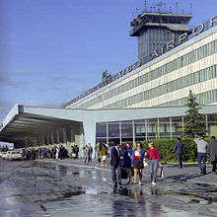
На фото аэропорт в 1974 году.
Аэропорт, находящийся на юго-востоке Московской области, задумывался как узловой для дальнемагистральных полётов в Сибирь, на Дальний Восток и в Среднюю Азию, кроме того, аэропорт обслуживал среднемагистральные маршруты в Поволжье и на Урал. В Домодедове базировались самолёты семейств Ил и Ту.
С начала 1990-х годов аэропорт в результате приватизации перешёл под контроль частной туристической компании. В 1992 году аэропорт получил статус международного (распоряжение Правительства РФ от 13 июля 1992 г. N 1262-р Об открытии аэропорта Домодедово (Москва) для международных полётов). В 1999 году началась реконструкция аэровокзального комплекса. Она проводилась в рамках Комплексной программы развития аэропорта до 2003 года, которая была утверждена Правительством Московской области и коллегией Федеральной авиационной службы РФ. В её рамках прошла практически полная реконструкция аэровокзального комплекса, который открылся в 2000 году. Деятельность аэропорта на время всего периода работ не прекращалась.
С 2004 по 2008 год проводилось расширение пассажирских терминалов. До 2013 года руководство московского аэропорта Домодедово планировало увеличить площадь аэровокзального комплекса до 500 000 м².
К ЧМ-2018 в аэропорту готовилось несколько нововведений: открытие нового сегмента пассажирского терминала с атриумом и тремя панорамными лифтами, строительство новой многоярусной стоянки, строительство новой взлётно-посадочной полосы.
В 2019 г. аэропорт открыл перед аэровокзалом шестиполосную автомобильную эстакаду с зоной посадки и высадки пассажиров, расположенной в 30 метрах от терминала. Это часть будущей двухуровневой развязки, которая разделит потоки автомобилей на «вылет» и «прилёт». Также был открыт заезд с эстакады на многоуровневую стоянку.
В сентябре 2019 г. в аэропорту был расширен аэровокзал — открылся западный атриум в зоне прилёта внутренних воздушных линий. Общая площадь терминала выросла на 6,8 тыс. кв. м.
В аэропорту Домодедово построены две взлётно-посадочные полосы с синтетическим и армобетонным покрытиями. Расстояние между их осями составляет два километра, что позволяет одновременно производить операции по взлёту и посадке. Это единственный аэропорт в Московском авиационном узле, располагающий такими возможностями. Полосы во Внукове перекрещиваются, а расстояние между параллельными ВПП в Шереметьеве требует строгой очерёдности выполнения взлётно-посадочных операций.
ВПП-1 длиной 3500 м была построена в 1962 году, а официально введена в эксплуатацию в 1964 году. Полоса дважды реконструировалась — в 1976 и 2007 году. Строительство ВПП-2 завершилось в 1968 году. Реконструировалась она лишь однажды — в 1981 году. Длина полосы — 3794 метра.
Обе ВПП имеют Сертификат соответствия стандартам высшей категории ICAO — IIIА, что позволяет аэропорту принимать воздушные суда всех используемых типов (имеющие бортовое оборудование инструментальной посадки) при горизонтальной видимости не менее 200 метров и высоте принятия решения (ВПР) не менее 30 метров. Пропускная способность полос, имеющих сертификат по этой категории, 20 и 60 воздушных судов в час при простых метеоусловиях (при сложных 7 и 12).
На время реконструкции первой взлётно-посадочной полосы функции ВПП осуществляла магистральная рулёжная дорожка (МРД), которая была специально дооборудована до необходимого уровня.
В связи с ростом пассажиропотока и необходимостью реконструкции второй ВПП руководство аэропорта подняло вопрос о необходимости строительства третьей взлётно-посадочной полосы. ВПП-2, построенная в 1968 году, по информации представителей аэропорта Домодедово, может эксплуатироваться до 2014 года, после чего её необходимо закрывать на реконструкцию.
Предполагается увеличение количества ВПП к 2037 году до 4 полос, а к 2055 году — до 8 полос для создания хаба для транзитных авиаперевозок между Европой и Азией. Земли, запланированные под проект, принадлежат группе DME или находятся в федеральной собственности, расположены вне населённых пунктов и свободны от застройки.

19. Международный аэропорт Каира (CAI)

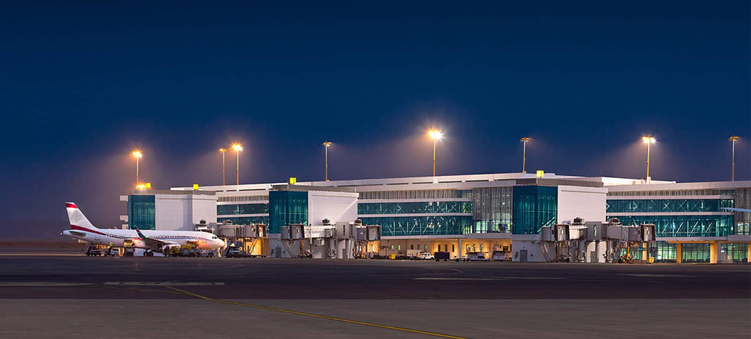

Главный аэропорт Египта, международный аэропорт Каира, занимает площадь 37 квадратных километров или 14,3 квадратных миль. Он открыл свои ворота еще в 1963 году и имеет 3 основных терминала. Это второй по загруженности аэропорт на африканском континенте.
Во время Второй мировой войны Военно-воздушные силы армии Соединенных Штатов (USAAF) построили военно-воздушную базу Джон Пейн Филд для обслуживания союзных сил, вместо того, чтобы захватить существующий аэропорт Алмаза, расположенный в 5 километрах (3,1 мили) от отеля.
Когда американские войска покинули базу в конце войны, Управление гражданской авиации захватило объект и начало использовать его для международной гражданской авиации. В 1963 году Международный аэропорт Каира заменил старый аэропорт Гелиополис, который был расположен в районе Хайк-Степ на востоке Каира.
Терминал №1 был построен в 1945 году. Во время Второй мировой войны силами военных США. В терминале находятся зал вылета №1, международный зал №3 и зал №4 для частной авиации и авиации некоммерческих организаций. Во время проведения реконструкции зал №3, обслуживавший ранее внутренние рейсы, был переоборудован для приёма иностранных пассажиров. Терминал №1 обычно называют Старым аэропортом, несмотря на то, что после реконструкции он оснащён более современным оборудованием, чем терминал №2, который носит обиходное название Новый аэропорт.
Терминал №2 был введён в эксплуатацию в 1986 году. Он обслуживает преимущественно авиакомпании Европы, Дальнего Востока, стран Персидского залива и Северной Африки. Архитектурный проект терминала ограничивает возможности его расширения. При обслуживании более 3 рейсов одновременно либо при прибытии двух самолётов одновременно образуются очереди. В терминале расположены 7 гейтов. Терминал №2 с терминалом №3 соединён переходом.
Учитывая рост пассажирооборота и ограниченные возможности терминала №2, министерство гражданской авиации приняло решение о строительстве терминала №3 (введён в эксплуатацию в конце апреля 2009 года). Его пропускная способность в два раза выше, чем двух функционирующих на сегодняшний день терминалов. Терминал №3 располагается рядом с терминалом №2 и соединён с ним пешеходным мостом. Изменена конфигурация подъездных дорог, паркинги перенесены в новое место. Особенности и характеристики терминала №3:
- Трёхуровневое здание терминала площадью 205 тыс. кв. м., в котором находятся залы вылета и прибытия, основные службы, служба обработки багажа, мастерские, торговая зона;
- Два пирса переменной пропускной способности с 22 выходами на внутренние и международные рейсы. Главное здание терминала и пирсы связаны залами. Два гейта будут оборудованы для приёма Airbus A380. Проектируется также строительство третьего пирса;
- В терминале №3 23 гейта (2 гейта для A380), 26 пунктов паспортного контроля в зоне регистрации, 28 пунктов паспортного контроля в зале прибытия, 54 стоянок для самолётов, 7 багажных каруселей, 110 стоек регистрации и 160 лифтов, траволаторов и эскалаторов;
- С внешней стороны обустроены мосты и эстакада для перехода в и из здания терминала, многоэтажный паркинг на 3 000 автомобилей, новые подъездные пути в аэропорт с кольцевой автодороги Каира, усовершенствованы существующие подъездные пути.
После завершения строительства терминала №3 пропускная способность международного аэропорта Каира удвоилась.
Национальный перевозчик и египетские власти планируют развивать аэропорт как хаб для Среднего Востока и Африки, поэтому постоянно развивается инфраструктура аэропорта.
В частности реализуются следующие проекты:
- Пятизвёздочный 350-комнатный отель Le Méridien планируется открыть в 2010 году как часть терминала (он будет непосредственно связан с терминалом);
- Строительство межтерминального поезда, который соединит все три пассажирских терминала;
- Четвёртая взлётно-посадочная полоса длиной 4 000 м и шириной 65 м, которая сможет принимать Airbus A380 (сдана);
- Строительство нового контрольно-диспетчерского пункта;
- Строительство ветки метрополитена Каира, которая соединит аэропорт с Гизой.
20.Межконтинентальный аэропорт Джорджа Буша
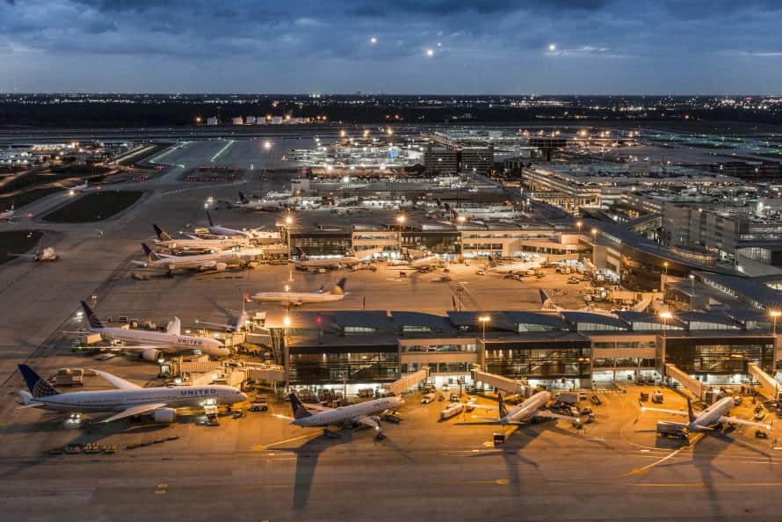
Открытый в 1969 году как межконтинентальный аэропорт Хьюстона, он был переименован в честь 41-го президента США Джорджа Буша-старшего в 1997 году.
Аэропорт в Техасе имеет 5 действующих взлетно-посадочных полос и занимает площадь 40,5 квадратных километров или 16 квадратных миль земли. Ежегодно через межконтинентальный аэропорт имени Джорджа Буша проходит около 45 миллионов пассажиров.
Группа бизнесменов из Хьюстона приобрела участок для строительства Межконтинентального аэропорта имени Буша в 1957 году, чтобы сохранить его до тех пор, пока власти Хьюстона не разработают план строительства нового аэропорта взамен аэропорта имени Уильяма П. Хобби (в то время известного как международный аэропорт Хьюстона).
Хьюстонский межконтинентальный аэропорт, который был первоначальным названием аэропорта, был открыт в июне 1969 года. Хьюстон Интерконтинентал планировалось открыть в 1967 году, но изменения в конструкции терминалов привели к перерасходу средств и задержкам в строительстве.
28 августа 1990 года авиакомпания Continental Airlines согласилась построить свой центр технического обслуживания в Межконтинентальном аэропорту имени Джорджа Буша; Continental согласилась сделать это, потому что город Хьюстон согласился предоставить городскую землю рядом с аэропортом.
По состоянию на 2007 год, терминалы A и B сохранили первоначальный дизайн аэропорта. Терминал C Льюиса У. Катрера открылся в 1981 году, здание международных прилетов имени Микки Лиланда (ныне называемое терминалом D) открылось в мае 1990 года, а новый терминал E частично открылся 3 июня 2003 года. Остальная часть терминала E открылась 7 января 2004 года.
В декабре 2009 года городской совет Хьюстона одобрил план, позволяющий . освоить 10 акров (4,0 га) земли, принадлежащей системе аэропортов Хьюстона (HAS), на территории аэропорта Буша. Планировалось построить туристический центр для пункта проката автомобилей в аэропорту. Город продиктовал застройщику необходимость размещения в проекте круглосуточного магазина и заправочной станции, табло с информацией о рейсах, ресторана быстрого питания и ресторана для сидячих посетителей. Помимо необходимых зданий, застройщик планировал добавить офисное помещение площадью от 20 000 до 40 000 квадратных футов (1900-3700) и дополнительные торговые площади.
Межконтинентальный аэропорт имени Джорджа Буша в настоящее время проходит программу капитального ремонта стоимостью 1,3 миллиарда долларов, называемую Программой реконструкции терминала IAH (ITRP). Флагманским проектом этой программы является строительство международного терминала имени Микки Лиланда (MLIT), который объединит то, что сегодня является терминалами D и E, в один централизованный терминал, включающий общий зал продажи билетов, вылета и прилета. Терминал D будет капитально отремонтирован с постройкой нового вестибюля, Западного пирса D. Проект ITRP должен быть завершен к концу 2024 или началу 2025 года. Планы будущего расширения предусматривают строительство центрального пирса D и Восточного пирса D. По мере роста пассажиропотока весь проект способен обслуживать 33 миллиона международных пассажиров ежегодно.

21. Международный аэропорт Даллес Вашингтон, США
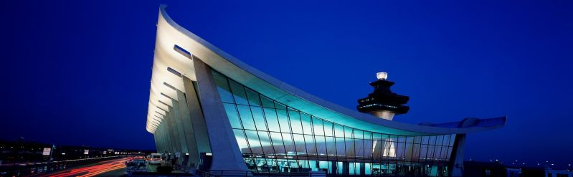
В эксплуатации с: 1962 г.
Вашингтон Даллес - крупнейший аэропорт в районе Балтимора, обслуживающий более 20 миллионов пассажиров в год, и состоит из главного здания терминала и двух резервных терминалов с четырьмя местами общего пользования.
Он был открыт в 1962 году президентами Джоном Кеннеди и Дуайтом Эйзенхауэром и назван в честь Джона Фостера Даллеса, 52-го государственного секретаря США.
Весной 1976 года полеты на сверхзвуковой скорости между Соединенными Штатами и Европой начались с прилетом British Airways Concorde из Лондона и Сегодня аэропорт Даллеса считается международным центром региона с десятками международных рейсов.
Нынешнее местоположение было выбрано президентом Эйзенхауэром в 1958 году; название Даллеса было выбрано советником Эйзенхауэра по авиации Питом Кесадой, который позже стал первым главой Федерального авиационного управления. В результате выбора площадки некорпоративная, в основном афроамериканская община Уиллард, которая когда-то находилась на месте нынешнего аэропорта, была снесена, а владения 87 владельцев недвижимости были конфискованы.

На момент первоначального открытия аэропорт имел три длинные взлетно-посадочные полосы (текущие дневные 1C /19C, 1R /19L и 12/30) и одну более короткую (где расположена текущая рулежная дорожка Q). Его первоначальное название, Международный аэропорт имени Даллеса, было изменено в 1984 году на Вашингтонский международный аэропорт имени Даллеса.
Главный терминал был спроектирован в 1958 году знаменитым финско-американским архитектором Ээро Саариненом, и его высоко ценят за его грациозную красоту, наводящую на мысль о полете. В 1990-х годах главный терминал в Даллесе был реконфигурирован, чтобы обеспечить больше пространства между передней частью здания и билетными кассами. Пристройки на обоих концах главного терминала более чем удвоили длину сооружения. Проект включал ландшафтное искусственное озеро для сбора дождевой воды, малоэтажный отель и ряд офисных зданий вдоль северной стороны главной автостоянки. Проект также включал в себя двухуровневую дорогу перед терминалом для разделения потоков прибытия и отправления и федеральную автомагистраль с ограниченным доступом, соединяющую терминал со столичной кольцевой дорогой (I-495) примерно в 17 милях (27 км) к востоку. (Со временем система автомобильных дорог расширилась, включив параллельную платную дорогу для обслуживания пригородных перевозок и расширение для подключения к I-66). Подъездная дорога имела широкую срединную полосу, что позволило построить пассажирскую железнодорожную линию, которая открылась как продолжение Серебряной линии Вашингтонского метрополитена 15 ноября 2022 года.
Значительный рост потребовал от аэропорта прекращения эксплуатации своей культовой оригинальной диспетчерской вышки в 2007 году в пользу гораздо более высокой диспетчерской вышки, расположенной вдали от главного терминала. Оригинальная башня все еще существует, хотя она больше не используется для управления движением в аэропорту.20 ноября 2008 года на западной стороне аэродрома открылась третья параллельная с севера на юг взлетно-посадочная полоса, получившая обозначение 1L/19R. Оригинальный 1L /19R был переименован в 1C/19C. Это была первая новая взлетно-посадочная полоса, построенная в Даллесе с момента строительства аэропорта.
15 ноября 2022 года в аэропорту открылась станция Вашингтонского метрополитена в рамках второго этапа расширения Серебряной линии от станции Wiehle–Reston East до Ashburn.
К 1980-м годам оригинальный дизайн, включающий мобильные залы для встречи каждого самолета, уже не соответствовал роли аэропорта-хаба Даллеса. Вместо этого были построены промежуточные залы, позволяющие пассажирам перемещаться между стыковочными рейсами, не посещая главный терминал. Мобильные залы ожидания все еще использовались для международных рейсов и для перевозки пассажиров между залами полузащиты и главным терминалом; Зал C / D был построен первым, за ним последовал зал A / B. Туннель (состоящий из пассажирского прохода и движущихся тротуаров), который соединяет главный терминал и зал ожидания B, был открыт в 2004 году. Управление аэропортов Метрополитен Вашингтон (MWAA) начало программу реконструкции аэропорта, включая новый мезонин безопасности с большим пространством для очередей.
Новая железнодорожная система, получившая название AeroTrain и разработанная Mitsubishi, была запущена в 2010 году для перевозки пассажиров между залами ожидания и главным терминалом.Система, которая использует резиновые шины и перемещается по стационарным подземным направляющим, похожа на системы перемещения людей в сингапурском аэропорту Чанги,^{[54]} Международном аэропорту Атланты Хартсфилд–Джексон и международном аэропорту Денвера. Поезд предназначен для замены мобильных залов ожидания, которые многие пассажиры сочли переполненными и неудобными.
В соответствии с планом развития, на будущих этапах будет добавлено несколько новых залов полузащиты и новый южный терминал. Четвертая взлетно-посадочная полоса (параллельная существующим взлетно-посадочным полосам 1 и 19 L & R) была открыта в 2008 году, и планы развития включают пятую взлетно-посадочную полосу параллельно существующей взлетно-посадочной полосе 12-30.
В 2022 году сообщалось, что Даллес включит в себя крупнейшую в США разработку солнечных батарей в аэропортах в рамках соглашения с Dominion Energy. Солнечные панели будут покрывать более 835 акров (338 га) земли, и их будет достаточно для обеспечения энергией более 37 000 домов в Северной Вирджинии во время пика производства.^{[62]}

22. Шереметьево - самый крупный аэропорт России

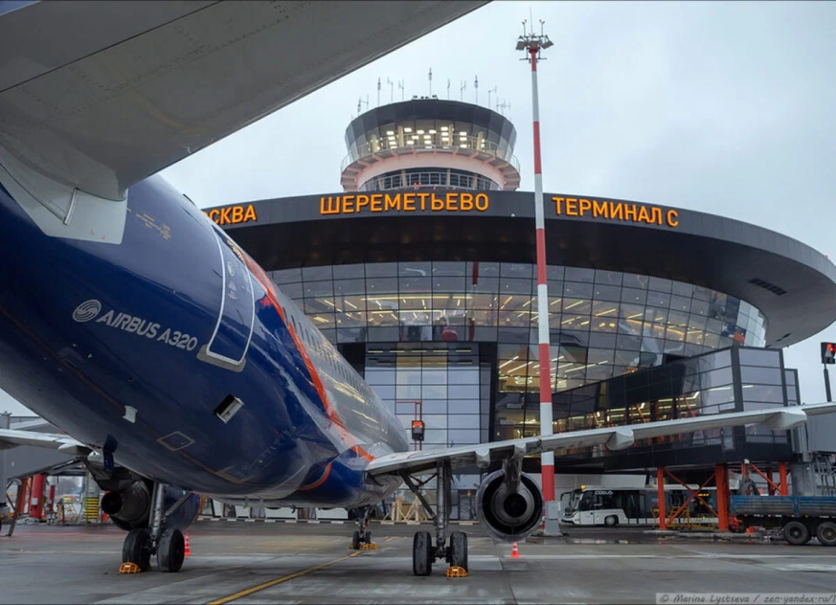
Шереметьево – крупнейший аэропорт во всей Российской Федерации. Начало его строительства – 1953 год. По планам тех лет Шереметьево должен был стать аэродромом Военно-воздушных сил Советского Союза. Но, когда в 1959 году аэропорт открылся, он был передан главой СССР Хрущевым в гражданскую авиацию. Первым рейсом стал прибывший из Ленинграда «Ту-104».
В 2013 качество обслуживания пассажиров в Шереметьево было признано лучшим во всей Европе. Высокий статус аэропорта подтвердился в 2020.Ежегодно через Шереметьево проходит около 35 млн. пассажиров.
На данный момент аэрокомплекс включает в себя:
- 7 терминалов, 6 из которых – пассажирские, оставшийся – грузовой.
- 2 полосы.
- Развитая инфраструктура вокруг здания аэропорта.
- Станция российской транспортной .
Изначально аэродром был построен как Центральный аэродром Военно-воздушных сил (ВВС) Советской армии ВС Союза ССР. 1 сентября 1953 года вышло постановление Совета министров Союза ССР о строительстве Центрального аэродрома ВВС в районе населённого пункта Чашникова. Аэродром получил первоначальное название «Шереметьевский» по двум расположенным неподалёку объектам — жилому посёлку Шереметьевскому и платформе Шереметьевская Савёловского направления Московской железной дороги. В 1957 году введены в строй взлётно-посадочная полоса, магистральная и соединительные рулёжные дорожки, три перрона с местами для стоянки самолётов, здания Центрального пункта управления.
В 1959 году аэродром был передан от Министерства обороны СССР в гражданскую авиацию по указанию Н. С. Хрущёва. Официальной датой открытия Международного аэропорта «Шереметьево» считается 11 августа 1959 года. В этот день службы предприятия впервые обслужили лайнер «Ту-104», доставивший пассажиров из Ленинграда. Инициатором создания международного аэропорта выступил глава СССР Н. С. Хрущёв. По свидетельствам современников, он был настолько поражён размахом аэропорта «Хитроу» в Лондоне, где побывал с государственным визитом в 1956 году, что, прилетев обратно в Союз ССР и выйдя из самолёта на вновь построенном Шереметьевском военном аэродроме, оглядел пустырь и сказал: «Пора бы и у нас построить такой аэропорт». Его слова были восприняты как руководство к действию, и постановлением правительства страны 31 июля 1959 года на базе бывшего военного аэродрома «Шереметьевский» был организован аэропорт «Шереметьево», и уже 11 августа того же года авиалайнер «Ту-104», вылетевший из Ленинграда, приземлился на аэродроме, где аэропортовые службы впервые выполнили коммерческое и техническое обслуживание. Первым аэровокзалом «Шереметьево» стало небольшое здание Центрального пункта управления, располагающееся рядом с нынешним терминалом B («Шереметьево-1»).
1 июня 1960 года был выполнен первый международный рейс по маршруту Москва (Шереметьево) — Шёнефельд на самолёте «Ил-18» Внуковского авиаотряда. Располагая самолётами «Ту-104», «Ил-14» и «Ил-18», «Аэрофлот» выполнял из «Шереметьево» рейсы в 23 зарубежных государства. За первый год работы аэропорт обслужил 50 тысяч пассажиров и 3 тысячи тонн почты и грузов. С 1961 года из «Шереметьево» выполнялись специальные, чартерные и регулярные рейсы на Кубу, в США, в Канаду, Мексику, Аргентину и Австралию.
11 февраля 1964 года был издан приказ начальника Главного управления Гражданского воздушного флота «Об организации Транспортного управления международных воздушных линий Гражданского воздушного флота», в состав которого вошли московский аэропорт «Шереметьево» и международная авиагруппа Московского управления транспортной авиации с местом базирования в «Шереметьево». 3 сентября 1964 года аэровокзальный комплекс Шереметьево-1 принял первых пассажиров^{[9]}. Здание аэровокзала было построено в передовом по меркам конца 1960-х годов архитектурном стиле и по своей оригинальности стало в своё время лучшим из советских сооружений подобного типа. Архитектурной доминантой явилось посадочное здание, которое в народе получило название «Рюмка» и ставшее изюминкой в облике Международного аэропорта Шереметьево на долгие годы. Над проектом терминала работала команда архитекторов под руководством Г. Елькина, Ю. Крюкова и М. Гуревича.
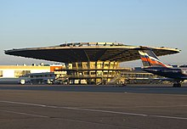
В 1972—1975 годах было произведено строительство новой взлётно-посадочной полосы (ВПП-2).
В преддверии проведения Московской Олимпиады 17 ноября 1977 года был заложен первый камень в основание нового аэровокзала Шереметьево-2, расположенного на месте старого терминала международных авиалиний. 6 мая 1980 года состоялось торжественное открытие аэровокзала Шереметьево-2. В 1980 году за месяц проведения олимпийских игр в Москве аэропорт «Шереметьево» обслужил более 460 тысяч иностранных пассажиров.
В 1985 году аэропорт «Шереметьево» обслужил 3,5 миллиона пассажиров. Регулярные полёты в зарубежные страны выполнялись по 172 маршрутам в 122 пункта 97 стран мира. В том же году введён в эксплуатацию международный грузовой аэровокзал с пропускной способностью до 150 тысяч тонн.
В 1997 году была завершена реконструкция ВПП-1. Новая взлётно-посадочная полоса легла на старое бетонное покрытие.
В первой половине 2000-х годов в «Шереметьево» начали ощущаться проблемы, связанные с нехваткой пропускной способности из-за повышения стандартов безопасности и неудобными средствами наземного транспорта до Москвы. Эти проблемы призвано было решить строительство двух новых терминалов и железнодорожного сообщения до Савёловского вокзала (10 июня 2008 — 30 мая 2010) и Белорусского вокзала (с 28 августа 2009 года).
В марте 2007 года открылся новый международный терминал С с четырёхуровневым паркингом на 2500 машиномест. 12 марта 2007 года терминал С обслужил первый рейс по маршруту Вильнюс — Москва (Шереметьево) — Вильнюс. 14 июня 2007 года приказом Минтранса России № 78 открыт аэровокзал международных воздушных линий (терминал С) в составе пункта пропуска через государственную границу пропускной способностью 1500 пассажиров в час при круглосуточном режиме работы.
5 марта 2008 года после двухлетней реконструкции была открыта вторая взлётно-посадочная полоса (ВПП-2). Её длина составляет 3700 м, ширина — 60 м. ВПП-2 способна принять все типы воздушных судов, включая широкофюзеляжные самолёты Airbus A380 и Boeing 787 Dreamliner.
В 2009 году завершилась модернизация терминала F (ранее Шереметьево-2): была полностью перестроена стерильная зона, убраны перегородки, максимально открыто пространство и оптимизирована зона Duty Free. 28 августа 2009 года было открыто регулярное железнодорожное сообщение между Белорусским вокзалом города Москвы и аэропортом. 15 ноября 2009 года введён в эксплуатацию терминал D, обслуживающий рейсы авиакомпании «Аэрофлот — Российские авиалинии» и её партнёров по альянсу SkyTeam. В 2010 году был открыт международный терминал Е, объединяющий терминалы D и F и железнодорожную станцию «Аэроэкспресса» в единый Южный терминальный комплекс. Зимой 2012 года открыт терминал А, обслуживающий клиентов деловой авиации.
В 2018 году в рамках конкурса «Великие имена России» было решено назвать аэропорт в честь Александра Пушкина, и с июня 2019 года аэропорт стал носить его имя.
С октября 2015 года началось строительство новой взлётно-посадочной полосы № 3 длиной 3200 м и шириной 60 м. Открытие новой полосы состоялось 19 сентября 2019 года. Среди причин задержки реализации проекта назывались: суды с жителями о выкупе земель (жилья) под строительство, сложная геологическая структура местности, долгое урегулирование вопросов по переносу газопровода и нефтепродуктопровода, а также сложности по оформлению участков. Ввод полосы в эксплуатацию был реализован через необычное архитектурное решение: строительства путепровода через Шереметьевское шоссе и реку Клязьма, по которому проходит рулёжная дорога от терминалов аэропорта на взлётную полосу.
4-ый этап 1970 -2000 годы. Этап доступности или резкого увеличения пассажиропотока и грузопотока, этап окончательного становления мировой аэропортовой сети. Для увеличения пропускной способности аэропортов создаются аэроузлы или авиационные хабы. Такие аэропорты стали интегрироваться с железными и шоссейными дорогами, пассажирские терминалы превращаются в торговые центры. Создаются дополнительные взлётно-посадочные полосы.

23. Международный аэропорт Даллас/Форт-Уэрт

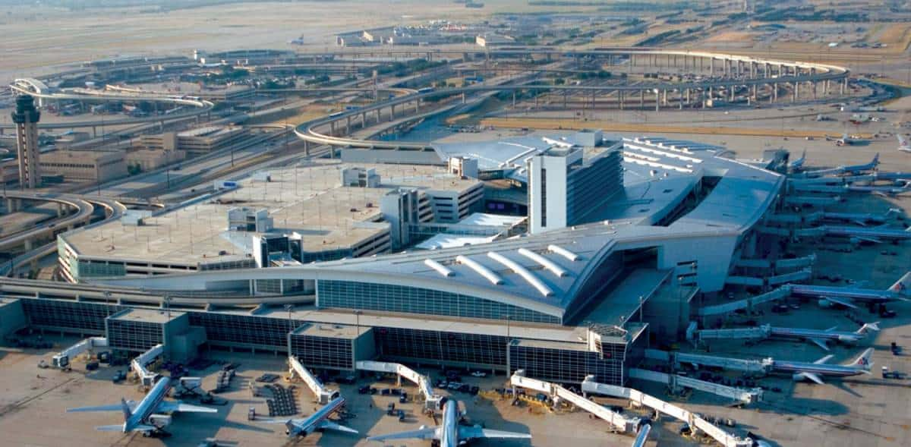
Международный аэропорт Даллас / Форт-Уэрт расположен между городами Даллас и Форт-Уэрт в Техасе и занимает площадь 69,6 квадратных километров или 26,9 квадратных миль. Чтобы получить лучше представление о размерах, он больше чем остров Манхэттен.
Он открылся в 1973 году и стал 4-м по загруженности аэропортом в мире.
В нем есть собственное почтовое отделение с почтовым индексом 75261 и обозначением города Почтовой службы США ("Аэропорт DFW, Техас"), а также собственная полиция, пожарная охрана и службы неотложной медицинской помощи.

Согласно первоначальному проекту аэропорта 1967 года, терминалы DFW должны были иметь форму пирса, перпендикулярного центральному шоссе. В 1968 году проект был пересмотрен, чтобы предусмотреть полукруглые терминалы, которые служили для изоляции зон погрузки и разгрузки от центрального шоссе и для предоставления дополнительного места для парковки в середине каждого полукруга. По плану предполагалось тринадцать таких терминалов, но изначально было построено только четыре.
На момент открытия DFW, занимавший 17 500 акров (27,3 кв. миль), это был крупнейший аэропорт в мире, когда-либо построенный по площади (превзойденный в октябре 1975 года с открытием международного аэропорта Монреаль-Мирабель). Изменение названия на международный аэропорт Даллас / Форт-Уэрт произошло только в 1985 году.
Инновационной особенностью аэропорта на заре его истории была система Vought Airtrans, первая в мире полностью автоматизированная система перемещения людей. Позже переименованный в Airport Train и TrAAin ("AA" означает American Airlines), система в конечном итоге охватила 13 миль (21 км) стационарных направляющих и перевозила до 23 000 человек в день с максимальной скоростью 17 миль в час (27 км / ч).
На момент открытия DFW имел четыре терминала с номерами 2W, 2E, 3E и 4E.
В 1989 году администрация аэропорта объявила о планах перестроить существующие терминалы и добавить две взлетно-посадочные полосы. После того, как в следующем году было опубликовано исследование воздействия на окружающую среду, го рода Ирвинг, Юлесс и Грейпвайн подали в суд на аэропорт из-за его планов расширения, битва, которая была окончательно решена (в пользу аэропорта) Верховным судом США в 1994 году. Седьмая взлетно-посадочная полоса была открыта в 1996 году. Все четыре основные взлетно-посадочные полосы север-юг (ближайшие к терминалам) были удлинены с 11 388 футов (3471 м) до их нынешней длины 13 400 футов (4084 м). Первый, 17R /35L, был расширен в 1996 году (в то же время была построена новая взлетно-посадочная полоса), а три других (17C / 35C, 18L / 36R и 18R / 36L) были расширены в 2005 году. DFW в настоящее время является единственным аэропортом в мире с четырьмя исправными взлетно-посадочными полосами с твердым покрытием длиной более 4000 метров (13 123 футов).
Терминал D, построенный для международных рейсов, и DFW Skylink, современная двунаправленная система перемещения людей, открыт в 2005 году. Оставшаяся железнодорожная система аэропорта, которая была в основном заменена автобусами в 2003 году, была полностью выведена из эксплуатации неделями ранее. В сентябре 2014 года самый большой коммерческий самолет в мире, Airbus A380, принадлежащий австралийской авиакомпании Qantas, совершил первый в истории прилет в DFW на самолете A380 и был обработан в зале ожидания D.
В июне 2018 года DFW Airport открыла полностью функционирующее, отдельно стоящее отделение неотложной помощи на территории аэропорта, расположенное на Саутгейт Плаза недалеко от штаб-квартиры аэропорта и центра проката автомобилей. С этим открытием объект стал первым действующим пунктом скорой помощи на территории аэропорта в любой точке земного шара.
Аэропорт DFW предварительно завершил "Программу обновления и усовершенствования терминалов" стоимостью 2,7 миллиарда долларов (TRIP), которая включала реконструкцию трех из первоначальных четырех терминалов (A, B и E). Работа над проектом началась после завершения Суперкубка XLV в феврале 2011 года. Терминал А был первым терминалом, прошедшим эти ремонтные работы, которые были завершены в январе 2017 года и обошлись примерно в 1 миллиард долларов. За этим последовало завершение терминала E в августе 2017 года и терминала B в декабре 2017 года. В то время как терминал C изначально был частью многомиллиардной реконструкции, American Airlines в 2014 году попросила отложить реконструкцию терминала. В настоящее время планируется реконструкция терминала C наряду с проектом строительства нового терминала F, который должен быть завершен где-то в 2025 году.
3 ноября 2022 года Frontier Airlines объявила, что в начале 2023 года создаст в DFW операционную базу для экипажа вместимостью до 340 пилотов и бортпроводников, а также добавит выход в терминал E для размещения рейсов по дополнительным направлениям, начиная с апреля того же года.

24. Международный аэропорт Денвера
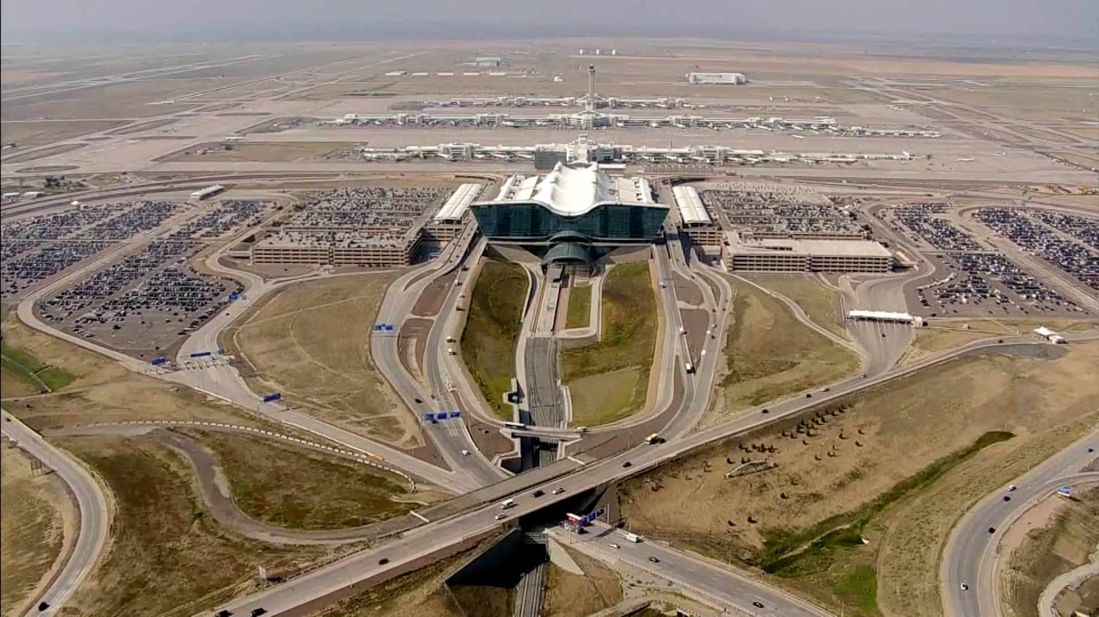

Международный аэропорт Денвера, открытый только в 1995 году, занимает площадь в 135,7 квадратных километра, или 52,4 квадратных мили, что в 1,5 раза превышает размер острова Манхэттен.
Еще один интересный факт заключается в том, что у него самая длинная взлетно-посадочная полоса общего пользования во всей Северной Америке, протяженностью более 4,8 километров. Аэропорт принимает рейсы в более чем 215 пунктов назначения по всему миру, а для путешествий по аэропорту вы должны использовать автоматизированную систему поездов. Это крупнейший аэропорт в Соединенных Штатах, откуда открывается великолепный вид на Скалистые горы на западе.
Аэропорт был введён в строй в феврале 1995 года, и его стоимость составила 4,8 млрд. Сооружена конструкция в виде скалистых снежных горных вершин, которые являются местной достопримечательностью. Аэропорт оборудован автоматизированной компьютеризированной системой управления багажом. В аэропорту обеспечен свободный доступ к Wi-Fi, зона покрытия которого распространяется на большую часть территории аэровокзального комплекса. Аэропорт соединён с двумя автомагистралями Interstate 70 и E-470.
Денверский аэропорт строился с возможностью дальнейшего свободного расширения. Взлётные полосы расположены в виде свастики, завихрения вокруг пассажирских терминалов и направлены на все стороны света, что позволяет существенно снизить образование очередей из самолётов перед взлётом. Аэропорт в перспективе можно расширить, добавив ещё 6 ВПП, а также новый терминал (имеется 3 терминала и 138 выходов на посадку), не изменяя структуру существующих построек. ВПП 16R/34L является самой длиной полосой, используемых в коммерческих целях в США, что позволяет обеспечить безостановочный приём всех типов воздушных судов аэропортом. Всё это делает денверский аэропорт одним из самых эффективных функциональных аэровокзальных комплексов в мире.
В Денвере традиционно располагался один из самых загруженных аэропортов Соединенных Штатов, поскольку его расположение на среднем континенте было идеальным для авиаузла. Несколько авиакомпаний, в частности, United Airlines и Continental Airlines, имели хаб в бывшем международном аэропорту Стэплтон, что помогло сделать его шестым по загруженности аэропортом в стране к 1960-м годам. Но в Стэплтоне было тесно, не хватало места для дополнительных рейсов, а взлетно-посадочные полосы располагались слишком близко друг к другу, что приводило к длительному ожиданию в плохую погоду, что могло привести к перебоям в поездках по всей стране.
Задержки со строительством перенесли день открытия сначала на декабрь 1993, затем на март 1994. К сентябрю 1993 года задержки из-за забастовки millwright и других событий привели к тому, что день открытия снова перенесли на май 1994 года.
В апреле 1994 года городские власти пригласили журналистов понаблюдать за первым испытанием новой автоматизированной системы выдачи багажа. Репортерам показали сцены с одеждой и другими личными вещами, разбросанными под путями системы и тележками, которые часто выбрасывали багаж прямо из системы. После неловкого предварительного просмотра мэр отменил запланированное на май открытие. Багажная система по-прежнему вызывала проблемы с обслуживанием и была окончательно прекращена в сентябре 2005 года, когда традиционные операторы обработки багажа вручную обрабатывали груз и багаж пассажиров.
В сентябре 2003 года была добавлена взлетно-посадочная полоса 16R /34L, шестая в аэропорту, на высоте 16 000 футов (3,0 мили; 4,9 км), что на 4,000 футов (0,76 мили; 1,2 км) длиннее других взлетно-посадочных полос. Его длина, превышающая только шесть других взлетно-посадочных полос в мире, позволяет полностью загруженным самолетам Airbus A380 и Boeing 747-8 взлетать в жарких и высоких условиях в аэропорту, который находится примерно в 1,6 км над уровнем моря.
Во время снежной бури 17-19 марта 2003 года под тяжестью сильного снега в белой матерчатой крыше терминала образовалась дыра, и более 2 футов (0,61 м) снега на асфальтированных площадках закрыли аэропорт и его главную подъездную дорогу (бульвар Пенья) почти на два дня, в результате чего несколько тысяч человек оказались без движения. Еще одна снежная буря 20-21 декабря 2006 года, за 24 часа выпало более 51 см снега. Аэропорт был закрыт более чем на 45 часов, в результате чего тысячи людей оказались в затруднительном положении. После этого аэропорт вложил значительные средства в новое снегоуборочное оборудование, что привело к резкому сокращению времени загрузки взлетно-посадочной полосы для уборки снега, в среднем с 45 минут в 2006 году до всего лишь 15 минут в 2014 году.
В 2010-х годах к главному терминалу Джеппесен были пристроены транзитный центр и отель. Отель открылся 19 ноября 2015 года, а 22 апреля 2016 года между аэропортом и вокзалом Денвер Юнион-Стейшн начали курсировать поезда пригородной железной дороги.
В 2018 году начались работы по капитальному ремонту интерьера и реконфигурации всего терминала Джеппесен, включая начальные этапы строительства для переноса двух из трех контрольно-пропускных пунктов службы безопасности TSA из Большого зала на уровне 5 на уровень 6 (Восток и Запад) при одновременном обновлении и объединении стоек продажи авиабилетов / регистрации для всех авиакомпаний. В конечном счете, зоны сбора и отдыха до и после обеспечения безопасности будут включены в помещения, где в настоящее время расположены обе обширные зоны безопасности TSA на уровне 5. Ожидается, что третий контрольно-пропускной пункт службы безопасности TSA, на который в настоящее время можно попасть через мост Concourse A, будет демонтирован после завершения строительства новых зон безопасности 6-го уровня. Реконструкция и реконфигурация вернут Большому залу первоначальное назначение и использование в качестве большой общей зоны для посетителей аэропорта. Первые этапы достройки, включая обновленные стойки регистрации и выдачи багажа для United & Southwest Airlines, а также визуальные обновления и оснащение отдельных частей терминала, начались в конце 2020 года и постепенно продолжаются по сей день. Ожидается, что этот поэтапный проект терминала будет завершен к 2028 году.
Кроме того, в 2018 году начались работы по значительному расширению всех трех залов ожидания: 12 новых выходов были добавлены к выходу A (включая несколько одинарных и двойных выходов с прямым доступом к таможне и пограничной охране США), 11 к выходу B и 16 к выходу C, в общей сложности 39 новых выходов. Кроме того, в ближайшие годы ожидается замена всех существующих указателей маршрута, систем отображения полетной информации и указателей выхода на посадку в соответствии с тем, что установлено на новых выходах и в отремонтированных частях терминала. Когда текущие проекты терминала и вестибюля будут завершены, аэропорт сможет обслуживать свыше 100 миллионов пассажиров в год.
В августе 2022 года DEN приступил к реализации дополнительного проекта расширения выхода, в результате которого в восточной части зала A появятся в общей сложности 14 наземных выходов.

25. Международный аэропорт имени короля Фахда (DMM)
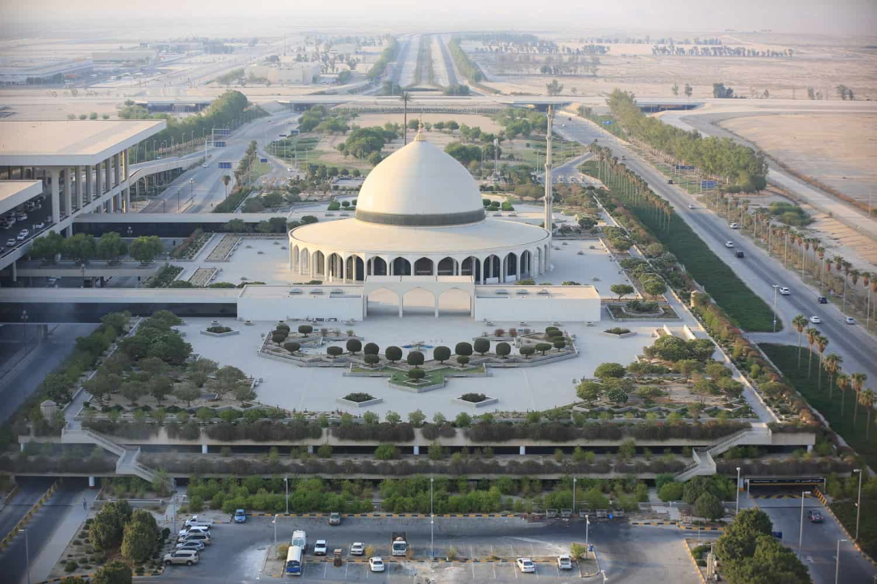

Международный аэропорт имени короля Фахда , открытый в 1999 году и расположенный недалеко от Даммама, заставляет все остальные казаться игрушками. Аэропорт Саудовской Аравии занимает не менее 776 квадратных километров, или 299,6 квадратных миль. Расположилась эта махина на земле, которая была бывшей авиабазой США во время войны в Персидском заливе.
Он был назван в честь бывшего короля Саудовской Аравии Фахда ибн Абдулазиза и выполняет рейсы только в 43 пункта назначения, обслуживая около 10 миллионов пассажиров в год. Достаточно скромные цифры, учитывая его огромные размеры
Аэропорт обслуживается двумя взлетно-посадочными полосами; длина обеих составляет 4 километра (2,5 мили), и состоит из трех зданий терминала: пассажирский терминал обслуживает обычных пассажиров, терминал Aramco используется сотрудниками Aramco для посадки на рейсы Saudi Aramco Aviation, а Королевский терминал зарезервирован для использования королевской семьей Саудовской Аравии.
Аэропорт назван в честь короля Фахда (р. 1982-2005), при правлении которого он был построен и открыт. Проектирование здания аэропорта началось в 1976 году. Генеральный план объекта был разработан архитектурной фирмой Yamasaki & Associates и Boeing и завершен в 1977 году, строительство началось в 1983 году. Базовая инфраструктура аэропорта была завершена к концу 1990 года, что позволило коалиционным силам под руководством США использовать аэропорт во время войны в Персидском заливе в начале 1991 года для хранения военных самолетов.
Главное управление гражданской авиации Саудовской Аравии торжественно открыло международный аэропорт имени короля Фахда для коммерческих перевозок 28 ноября 1999 года, и все авиакомпании перенесли свои операции из международного аэропорта Дахран, который использовался до этого. Международный аэропорт Дахран с тех пор был переоборудован для использования в военных целях и получил название авиабазы имени короля Абдулазиза.

26. Международный аэропорт Орландо - Орландо, США
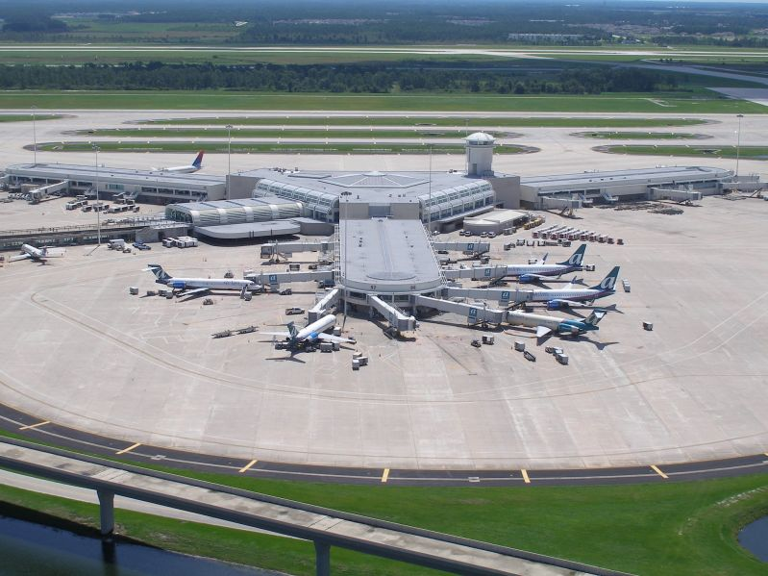

В эксплуатации с: 1981 г.
В 1960-х годах аэропорт служил базой ВВС США Маккой в ​​качестве базы для военно-воздушных сил США и военных операций, а в 1973 году был закрыт в связи с сокращением воинских частей после войны во Вьетнаме.
Уже в 1978 году аэропорт обслужил 5 миллионов пассажиров, а к 2018 году это число увеличилось до 47 миллионов.
Занимая 12 600 акров (5100 га), MCO является одним из крупнейших коммерческих аэропортов по площади в Соединенных Штатах. Кроме того, в аэропорту находится база технического обслуживания United Airlines.
Аэродром был первоначально построен как объект военно-воздушных сил армии США. С созданием независимых военно-воздушных сил США в 1947 году аэродрому ненадолго был присвоен статус временного, пока во время Корейской войны аэродром не был восстановлен в качестве базы Стратегического воздушного командования (SAC) для стратоджетов B-47 и KC-97 Stratofreighters и переименован в Pinecastle AFB.
В 1950-х годах база начала принимать ежегодные соревнования SAC по бомбометанию и навигации. переименована в авиабазу Маккой. Она была определена к закрытию в начале 1973 года в рамках сокращения численности персонала после войны во Вьетнаме. В начале 1960-х годов, когда в Орландо появились рейсы реактивной авиакомпании, объект стал совместным военно-гражданским объектом.
Ранним реактивным лайнерам, таким как Boeing 707, Boeing 720, Douglas DC-8 и Convair 880, требовались более длинные и прочные взлетно-посадочные полосы, чем в аэропорту Херндон (ныне исполнительный аэропорт Орландо). Близлежащие озера, коммерческая и жилая застройка делали расширение нецелесообразным, поэтому в 1962 году между городом Орландо и военно-воздушными силами США было достигнуто соглашение о совместном использовании авиабазы Маккой. Военные предложили большой ангар для обслуживания ракет AGM-28 Hound Dog и связанную с ним взлетно-посадочную полосу в северо-восточном углу летного поля для переоборудования в гражданский аэровокзал. Затем город оплатил бы расходы на строительство нового ангара для технического обслуживания ракет на западной линии полетов главной базы. Новый гражданский объект будет известен как Джетпорт Орландо в Маккой и будет функционировать рядом с авиабазой Маккой. Это соглашение стало образцом для других действующих сегодня совместных военно-гражданских аэропортов.
Открытие в 1971 году "Волшебного королевства" в Мире Уолта Диснея привело к значительному увеличению авиаперевозок, поскольку Орландо стал крупным туристическим направлением. Большую часть 1970-х годов авиакомпания Shawnee Airlines напрямую связывала MCO с Миром Уолта Диснея, используя пригородные самолеты de Havilland Canada DHC-6 Twin Otter. Эти стыковочные рейсы выполнялись из MCO в аэропорт "Уолт Дисней Уорлд СТОЛ", небольшой аэродром, просуществовавший недолго, рядом со стоянкой "Волшебного королевства". Дерегулирование авиационной отрасли в 1978 году также способствовало увеличению воздушного сообщения с Орландо.
Когда авиабаза Маккой закрылась в 1975 году, часть объекта осталась под военным контролем для поддержки Военно-морского учебного центра Орландо и нескольких команд-арендаторов.
В 1975 году последний контингент ВВС покинул авиабазу Маккой, и было создано Управление авиации Большого Орландо (GOAA) как зафрахтованное государством местное правительственное учреждение и фонд предприятий города Орландо. Миссия GOAA заключалась в эксплуатации, управлении и надзоре за строительством расширений и улучшений как в международном аэропорту Орландо, так и в аэропорту Орландо Executive Airport. Аэропорт получил свое нынешнее название и статус международного аэропорта годом позже, в 1976 году, но сохранил свой старый код аэропорта.
В 1978 году началось строительство нынешнего наземного терминала и двух воздушных площадок на западной стороне терминала (известных сегодня как Воздушные площадки 1 и 3), открытие которых состоялось в 1981 году. В 1983 году была открыта небольшая часовня в память о Майкле Гэлвине, который погиб во время строительства расширения аэропорта. Первоначально Международный зал ожидания размещался в зоне 1 и был открыт в 1984 году. Финансирование для начала строительства восточной части аэропорта было выделено в 1986 году, а взлетно-посадочная полоса 17/35 (ныне 17R /35L) была завершена в 1989 году. Airside 4 открылся в 1990 году и также содержит Международный зал ожидания для обработки международных рейсов. Airside 2, которая заполнила то, что станет известно как Северный терминальный комплекс, была завершена в 2000 году, а последние дополнительные ворота были добавлены в 2006 году. Взлетно-посадочная полоса 17L/35R была открыта в 2003 году, что обеспечивает аэропорту в общей сложности четыре взлетно-посадочные полосы.
Орландо был назначен местом аварийной посадки космического челнока. Западные взлетно-посадочные полосы, ВПП 18L/36R и ВПП 18R /36L, были спроектированы для бомбардировщиков B-52 Stratofortress, и из-за их близости к Космическому центру имени Джона Ф. Кеннеди НАСА, были очевидным выбором для аварийной посадки, если попытка экстренного возвращения на стартовую площадку (RTLS) приземлиться в KSC не увенчалась успехом. Взлетно-посадочная полоса также служила местом экстренного сброса для транспортного самолета НАСА "Шаттл" Boeing 747 при перемещении орбитальных аппаратов либо с работ по модификации на западном побережье, либо после восстановления на авиабазе Эдвардс, Калифорния, либо на ракетном полигоне Уайт Сэндс, Нью-Мексико.
18 мая 2016 года аэропорт запустил собственную радиостанцию FlyMCO 105.1 HD2, подканал HD-радио в формате FM WOMX-FM. С целью "информирования пассажиров, их развлечения и осведомленности" FlyMCO 105.1 HD2 предоставляет быстрый доступ к актуальной информации об аэропорте, местной погоде и современной поп-музыке для взрослых / top-40. Радиостанцию можно услышать в 11 округах Центральной Флориды (Ориндж, Семинол, Оцеола, Волусия, Бревард, Лейк, Марион, Флэглер, Полк, Самтер и Патнэм), а также через Entercom, владельца WOMX, ее можно транслировать через Radio.com веб-сайт / приложение за пределами центральной Флориды.
Интермодальный терминал международного аэропорта Орландо, который частично финансировался Департаментом транспорта Флориды, открылся 17 ноября 2017 года и соединен с комплексом терминалов A / B автоматизированной линией перемещения людей (APM). Станция стоимостью 684 миллиона долларов напрямую связана с терминалом 3, новым гаражом на 2500 машиномест и станцией Орландо для высокоскоростного Brightline с Южной Флоридой. Фаза 1 Южного терминального комплекса включает в себя новый гараж C, железнодорожную станцию и терминал 20 gate C. Фаза 1 официально открылась в сентябре 2022 года.
В настоящее время аэропорт строит новый терминал к югу от комплекса Terminal 1/2. Южный терминальный комплекс будет построен рядом с интермодальным терминалом Международного аэропорта Орландо. Первая фаза (которая будет известна как "Терминал C") Южного терминального комплекса будет охватывать примерно 300 акров (120 га) и будет включать новые рулежные дорожки и перроны для воздушных судов, здание аэровокзала площадью 2,7 миллиона квадратных футов (250 000 м ²) с 20 воротами. Строительство терминала C началось в 2017 году, и он был открыт 19 сентября 2022 года.

5-ый этап с 2000 года и по настоящее время. Этап становления аэротрополисов или аэропорт–сити.В настоящее время преобладает концепция создания аэропорта как делового центра региона, города и даже страны. Аэропорт представляет собой город с отличной развитой транспортной инфраструктурой, офисами, деловыми центрами, зонами отдыха, парками , скверами, т.е. аэропорт является не просто транспортно-пересадочным узлом, но также деловым и региональным центром, привлекающим не только пользователей транспортных услуг, но и жителей окружающей территории, использующих его инфраструктуру для реализации потребностей в бизнесе, досуге, отдыхе.

27. Аэропорт Суварнабхуми (BKK) – Таиланд
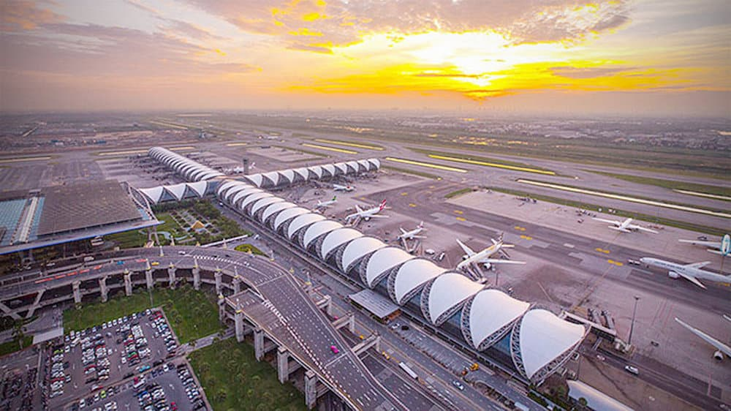
Базирующийся в Бангкоке, Таиланд, аэропорт Суварнабхуми занял 10-е место с площадью 32,4 квадратных километра или 12,5 квадратных миль. Открытый в 2006 году, это один из крупнейших аэропортов в Юго-Восточной Азии, откуда обслуживаются 95 авиакомпаний. Его название на санскрите означает «земля золота».
Аэропорт расположен на территории, ранее известной как Нонг Нгухао (болото кобры) в Рача Тева в Банг Пхли, провинция Самут Пракан, а также в районах Банг Капи, Лат Крабанг, Банг На и Правет в восточной части Бангкока, примерно в 25 километрах (16 миль) от центра города. Здание терминала было спроектировано Хельмутом Яном из Murphy / Jahn Architects. С 2006 по 2014 год в аэропорту располагалась самая высокая в мире отдельно стоящая диспетчерская вышка (132,2 метра или 434 фута) и четвертый по величине в мире одноэтажный терминал (563 000 квадратных метров или 6 060 000 квадратных футов).
В 2012 году в социальных сетях Суварнабхуми был самым популярным в мире местом для фотографирования в Instagram.
Суварнабхуми переназначил код аэропорта IATA, BKK, с Дон Муанг после того, как предыдущий аэропорт прекратил международные коммерческие рейсы. Автомагистраль 7 соединяет аэропорт, Бангкок и сильно индустриализированное восточное побережье Таиланда, где сосредоточена большая часть экспортного производства.
Необходимость в новом аэропорту была осознана в 1973 году, когда было приобретено 8000 акров земли в 40 километрах к востоку от Бангкока. Место, известное как болото Кобры, было осушено и названо Суварнабхуми, что означает "царство золота". 14 октября 1973 года студенческие протесты привели к свержению военного правительства премьер-министра Танома Киттикачорна, и проект был отложен.
Аэропорт должен был открыться в конце 2004 года, но ряд превышений бюджета, строительных недостатков и обвинений в коррупции помешали проекту.
Дальнейшая задержка была вызвана открытием того, что аэропорт был построен на месте старого кладбища. Суеверные строители утверждали, что видели там призраков. 23 сентября 2005 года управление аэропортов Таиланда провело церемонию, на которой 99 буддийских монахов пели, чтобы умилостивить духов.
Полные испытания аэропорта состоялись 3 и 29 июля 2006 года. Шесть авиакомпаний — Thai Airways International, Nok Air, Thai AirAsia, Bangkok Airways, PBair и One-Two-GO — использовали аэропорт в качестве базы для двадцати внутренних рейсов. Первые международные испытательные полеты были проведены 1 сентября 2006 года. Два самолета Thai Airways, Boeing 747-400 и Airbus A300-600, одновременно вылетели из аэропорта в 09:19 в Сингапур и Гонконг соответственно. В 15:50 тот же самолет вылетел обратно и совершил одновременное приземление на взлетно-посадочных полосах 19L и 19R. Эти испытательные полеты продемонстрировали готовность аэропорта обслуживать трафик.
Суварнабхуми официально открылся в 03:00 28 сентября 2006 года, приняв все рейсы из Донмыанга.
Сообщалось о трудностях в первые несколько дней работы аэропорта. Только в первый день медленная обработка багажа была обычным явлением — первому пассажиру, прибывшему авиакомпанией "Аэросвит", потребовался час, чтобы начать выдачу багажа, а на некоторых рейсах багаж не выдавался даже через четыре часа. Рейсы были задержаны (авиакомпания Thai Airways заявила, что 17 из 19 рейсов были задержаны в тот день), и были сбои в системе регистрации. Последующие проблемы включали в себя сбой компьютерной системы грузовых перевозок и табло вылета, отображающее неверную информацию, что приводило пассажиров в замешательство.
Через несколько месяцев после его открытия проблемы загруженности, качества строительства, вывесок, предоставления удобств и просадки грунта продолжали беспокоить проект, что вызвало призывы вновь открыть Дон Муанг для проведения ремонтных работ. Мнения экспертов о масштабах проблем Суварнабхуми, а также об их первопричине сильно различались.
В январе 2007 года на взлетно-посадочных полосах в Суварнабхуми были обнаружены колеи. Восточную взлетно-посадочную полосу планировалось закрыть на ремонт. Мнения экспертов относительно причины колеи разошлись. Власти аэропорта и представители авиакомпании утверждали, что аэропорт по-прежнему безопасен, и отвергали предложения о том, что аэропорт должен быть полностью закрыт, а все рейсы перенесены обратно в Донмыанг.
По состоянию на начало 2016 года в Суварнабхуми сохранялись проблемы с асфальтовым покрытием. Слабые места на асфальте, рулежных дорожках и перроне не были окончательно устранены. Самолеты застревали на мягких поверхностях, которые являются результатом использования некачественных материалов.
Аэропорты Таиланда обнаружили, что стоимость устранения 60 выявленных проблем в аэропорту составит менее одного процента от общей стоимости авиакомпании, и проблемы могут быть устранены в течение четырех-пяти лет. Доктор Нарупол Чайют, член комитета по надзору за проблемами обслуживания в новом аэропорту, подсчитал, что 70 процентов проблем будут устранены в 2007 году. Двадцать из 60 проблем были успешно устранены к февралю 2007 года.

28. Пекинский международный аэропорт Дасин
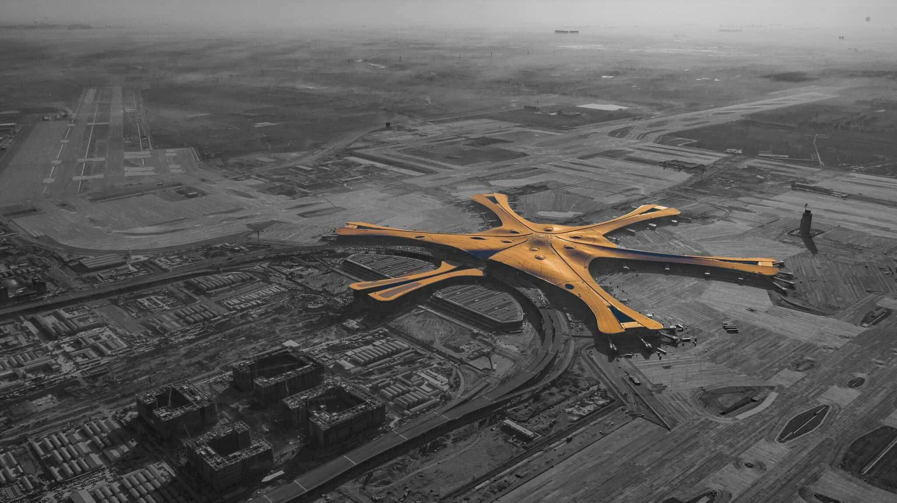
Пекинский международный аэропорт Дасин, получивший прозвище «Морская звезда» из-за впечатляющего терминала аэропорта, состоящего из одного здания, который является крупнейшим в мире, занимает площадь 46,6 квадратных километров или 18 квадратных миль.
Аэропорт открылся в 2019 году и мог бы стать одним из самых загруженных аэропортов мира, если бы не пандемия. В настоящее время это второй международный аэропорт Пекина, обслуживающий более 120 направлений по всему миру.
Более того, пекинский международный аэропорт Дасин был задуман как экологически чистый, с системами управления водными ресурсами, солнечными панелями и системами рекуперации отработанного тепла, что ограничивает воздействие аэропорта на окружающую среду.
После почти пяти лет строительства объект включает в себя терминал площадью 700 000 м² (7 500 000 кв. футов), крупнейший в мире одноэтажный аэровокзал, расположенный на 47 км² (18 кв. миль) земли. Аэропорт получил награды за лучшие меры гигиены и лучший по размеру и региону в 2020 году, и обе награды плюс мнение клиента в 2021 году от Международного совета аэропортов.
В первых сообщениях СМИ в сентябре 2011 года предполагалось, что в новом аэропорту может быть до девяти взлетно-посадочных полос: восемь взлетно-посадочных полос для гражданской авиации плюс одна взлетно-посадочная полоса, предназначенная для военного использования.
Потом, в ходе переговоров, было заявлено, что он будет состоять из 7 взлетно-посадочных полос, 6 для гражданского использования и 1 для военных целей. По состоянию на сентябрь 2019 года строительство было завершено, к 2025 году его пропускная способность составит 75 миллионов пассажиров.
Строительство аэропорта началось 26 декабря 2014 года, и велось главным инженером Го Янчи. К марту 2017 года терминал был перекрыт бетонной конструкцией. 23 января 2019 года началась первая проверка полетов, которая, как ожидалось, будет завершена в марте.
30 июня 2019 года аэропорт официально завершил строительство и готовился к сентябрьскому открытию.
Аэропорт открылся 25 сентября 2019 года.
Первый терминал, с пропускной способностью 45 миллионов пассажиров в год, открыт в 2019 году. Площадь всех этажей здания терминала составляет 700 тыс. м², что делает его крупнейшим зданием терминала аэропорта в Китае (крупнее терминал аэропорта Стамбула). Терминал представляет собой огромное здание с центральным ядром и пятью расходящимися в разные стороны «рукавами». В каждом «рукаве» будет своя тематическая обстановка, посвященная одному из традиционных китайских культурных явлений: шелкографии, чаю, фарфору, сельскому хозяйству или китайским садам; дизайн терминала в виде золотой звезды был разработан бюро архитектора Захи Хадид.
Площадь монолитной крыши составляет 180 тыс. м². она поддерживается 8 изогнутыми столбами и 12 колоннами. Длина по крыше терминала с запада на восток 1144 метра, ширина с севера на юг 996 метров. Длина «рукавов» составляет менее 600 метров. Благодаря этому, несмотря на то, что в терминале 79 гейтов, путь к центру терминала займет из любой его точки не более 8 минут. Терминал стал первым в стране зданием аэропорта с двумя этажами прилета и двумя этажами вылета:
- 1-й этаж — прибытие международных рейсов;
- 2-й этаж — прибытие внутренних рейсов;
- 3-й этаж — вылет внутренних рейсов в том числе с автоматическими стойками регистрации;
- 4-й этаж — все международные вылеты.
Остальные этажи — технические и зоны отдыха.
Ко всем этажам проведены эскалаторы с подземной железнодорожной станции.
В терминале реализована система сбора и использования дождевой воды. Конструкция здания соответствует высоким экологическим стандартам, используется естественное освещение, естественная вентиляция, другие технологии, помогающие сократить потребление энергии.
Для достижения максимальной пропускной способности впоследствии будет продолжено строительство второго терминала в южной части аэропорта; предполагается, что пассажиропоток всех терминалов аэропорта к 2025 году может составить 72 млн пассажиров в год, при максимальной пропускной способности до 100 млн пассажиров. Вся инфраструктура аэропорта будет соответствовать стандартам безбарьерной среды, что позволит обслуживать паралимпийские игры 2022 года.
Весь транспорт, обслуживающий аэропорт, будет экологически чистым. На территории аэропорта располагаются солнечные панели с производительностью от 10 МВт электроэнергии. В аэропорте реализована система циркуляции воды, включающая в себя системы сбора, накопления, распределения дождевой воды, естественной очистки до 2,8 млн м³ воды в системе прудов, каналов, полей орошения. Таким образом достигается защищенность от наводнений и локального перегрева территории.

29. Аэропорт Платов - Ростов-на-Дону
Год открытия: 2017

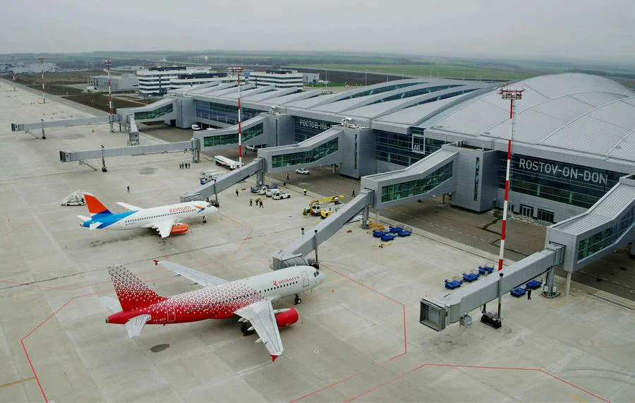
Терминал: площадь - 50 000 кв.м, 9 телетрапов. Пропускная способность - 2000 пассажиров в час, 5 миллионов в год. Самый крупный из построенных аэропортов. В 2018 году обслужено 3,236 миллиона человек. По итогам 2020 года Платов занял 13-е место среди российских аэропортов-миллионников.
Взлётно-посадочная полоса (ВПП): длина - 3600 м, ширина - 45 м, покрытие - армобетон. Позволяет принимать любые типы ВС и выполнять более 20 операций "взлёт-посадка" в час.
Новый аэропорт Ростова построен в рамках подготовки к чемпионату мира по футболу 2018 года. Первый в современной истории России построенный с нуля крупный аэропорт, третий по пассажирообороту (после Сочи и Краснодара) в Южном федеральном округе. Для регулярных рейсов аэропорт открыт с 7 декабря 2017 года.
Аэродром допущен к приёму самолётов Airbus A310, Airbus A319, Airbus A320, Airbus A321, Airbus A330, Boeing 737, Boeing 747, Boeing 757, Boeing 767, Вoeing-777, CRJ, Ан-124, Ил-62, Ил-76, Ту-154, Ту-204 и всех более лёгких, а также вертолётов всех типов. Классификационное число ВПП (PCN) 57/R/A/W/T, ИВПП оборудована по II категории ИКАО.
В феврале 2019 года аэропорт получил рейтинг 5 звезд по итогам аудита, проведенного экспертами авторитетной международной рейтинговой организации Skytrax (Великобритания). Такой оценки российский аэропорт удостоен впервые за все время существования рейтинга с 1989 года.
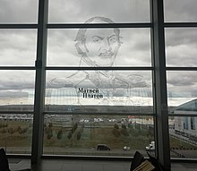
Портрет Платова на стекле аэропорта
На третьем этаже аэропорта на стекле выполнен портрет Матвея Платова в своеобразной технике: текстовыми строчками, относящимися к истории его встречи с Наполеоном.
Изначально предполагалось строить аэропорт с аэродромом класса А. Впоследстии был запроектирован более скромный вариант — аэродром класса Б с единственной взлётно-посадочной полосой размерами 3600 на 45 метров. Аэровокзал запроектирован площадью 50 000 м², пропускной способностью в 2 тысячи пассажиров в час и 5 млн. пассажиров в год, с 9 телетрапами и 10 выходами к перронным автобусам. В проекте также заложена возможность строительства второй ВПП параллельно первой с другой стороны от аэровокзала при возникновении такой необходимости. Кроме того в проекте пассажирского терминала также зарезервирована возможность его расширения в обе стороны с ростом пассажиропотока выше 5 млн. человек. Рассчитан на использование большинством типов воздушных судов. Кроме того, запроектировано строительство грузового терминала площадью 5200 м² и стоянки для автомобилей на 2500 машиномест.
Строительство аэропорта началось в 2014 году и завершилось в июле 2017 года, а ввод в эксплуатацию и перевод всех рейсов произошел в один день, 7 декабря 2017.
В здании аэропорта имеются:
- Мультимедийная экспозиция, посвященная истории донского казачества.
- Фан-магазин футбольного клуба «Ростов».
- Сувенирные магазины.

Мультимедийная экспозиция
6 декабря 2017 года в зоне ожидания на третьем этаже открылась экспозиция «Платов и его время». Она состоит из пяти мультимедийных элементов, тематически относящихся к атаману М. И. Платову:
- «Дон» — на 14-метровом экране транслируется ролик «Полет над Доном» в разрешении 16K.
- «Вольный юг» — на замкнутом панорамном экране демонстрируются короткие фильмы, посвященные вольной казачьей жизни.
- «Война 1812 года» — картина одного из сражений кампании 1812—1814 годов, оживающая при просмотре через специальный видеоискатель.
- «Сквозь века» — на большом жидкокристаллическом экране демонстрируются интерактивные изображения, посвященные трансформации формы казаков на протяжении нескольких столетий.
- «Фрактальные портреты» — изображения атамана Матвея Платова и фельдмаршала Михаила Кутузова, выполненные на остеклении аэровокзала из различных исторических цитат.

30. Аэропорт Гагарин - Саратов
Год открытия: 2019
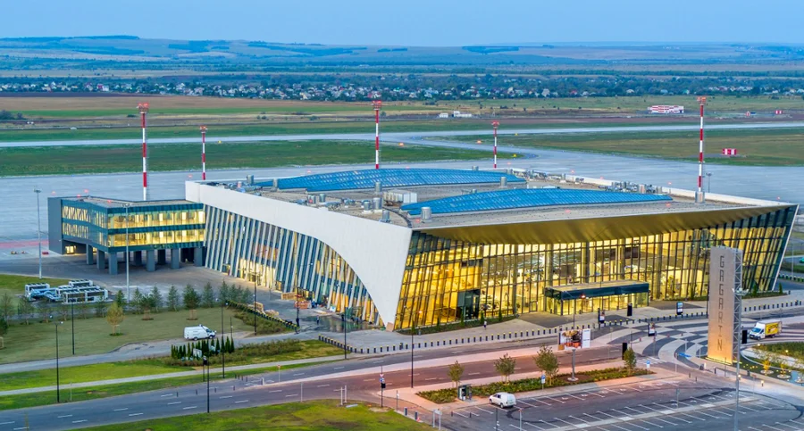
Терминал: площадь - 23 000 кв.м, 3 телетрапа. Пропускная способность - 570 пассажиров в час, 1 миллион в год. В 2019 году обслужено 258 тысяч человек.
Взлётно-посадочная полоса (ВПП): длина - 3000 м, ширина - 45 м, покрытие - цементобетон. Позволяет принимать Б-767, А-321, Б-737, Суперджет и более лёгкие типы ВС.
Идея строительства нового аэропорта в городе Саратове принадлежала депутату Государственной Думы Вячеславу Володину, который высказал ее в 2005 году. Тогда в это мало кто верил.
В августе 2013 года было сообщено о корректировке проекта нового аэропорта с целью включения в его состав аэровокзала (в прежнем проекте аэровокзал не был предусмотрен, и пассажирам пришлось бы регистрироваться в старом аэропорту, после чего ехать в Сабуровку). Кроме того, были изменены характеристики покрытия взлётно-посадочной полосы, чтобы она смогла принимать все типы самолётов. На месте строительства аэродрома был снят растительный грунт, выполнена планировка и укладка тощего бетона на взлётно-посадочной полосе, рулёжных дорожках и перроне, начаты работы по установке ограждения аэродрома, укладке кабельных линий, строительству патрульной дороги и командно-диспетчерского пункта.
В июне 2017 года начато строительство пассажирского терминала^{[12]}.
22 мая 2018 года аэропорту присвоено название «Гагарин». Название было выбрано по результатам опроса населения Саратовской области.
К июлю 2018 года готовность здания пассажирского терминала нового аэропорта Саратова составила 33 %, что соответствовало графику строительства. Во всех зонах обслуживания пассажиров и технологических зонах начались отделочные работы. Перрон полностью готов. Были начаты работы по монтажу витражного остекления на фасаде здания: для пассажиров открылся панорамный вид на привокзальную площадь из зоны регистрации и на летное поле из залов ожидания. Общая площадь витражного остекления составила более 8 000 квадратных метров.
В сентябре 2018 года была продолжена укладка верхнего слоя ВПП (Взлетно-посадочная полоса), производилась укладка на части ВПП, которая была построена до изменения проекта, ранее укладка не производилась из-за выявленных проблем с основанием ВПП.
В январе 2019 года в пассажирском терминале нового саратовского аэропорта «Гагарин» приступили к монтажу системы обработки багажа.
Устанавливаемое оборудование предназначено для обеспечения регистрации, предполетного досмотра, сортировки и комплектования багажа вылетающих пассажиров внутренних и международных рейсов, а также выдачи багажа прилетевших пассажиров. Производительность оборудования позволяет обрабатывать в час до 740 единиц багажа вылетающих и прилетающих пассажиров.
В состав поставляемого оборудования вошло 13 двухступенчатых конвейеров для маркировки и взвешивания регистрируемого багажа, 119 ленточных конвейеров длиной от 1 м до 16,5 м, две сортировочных карусели, четыре ленты выдачи багажа длиной 44 метра каждая, а также система диспетчерского контроля и сбора данных, координирующая работу всего комплекса. Общая длина ленточных конвейеров, устанавливаемых в зоне регистрации, досмотра, сортировки, комплектования и выдачи, составила более 600 метров.
В пассажирском терминале аэропорта «Гагарин» предусмотрено 13 стоек регистрации пассажиров и багажа, включая одну стойку регистрации негабаритного груза. В залах прилета внутренних и международных рейсов установлено по две ленты выдачи багажа.
В апреле 2019 года рядом с аэропортовым комплексом «Гагарин» ОАО «РЖД» приступило к строительству нового остановочного пункта.
12 августа 2019 года стало известно, что новый саратовский аэропорт «Гагарин» получил сертификат авиационной безопасности.
18 августа 2019 года аэропорт принял технический рейс из Москвы.
С 20 августа 2019 года аэропорт начал полноценный приём и отправку всех пассажирских рейсов, ранее обслуживающихся аэропортом Саратов-Центральный. Для доставки пассажиров организовано автобусное (пригородное и междугородное) и железнодорожное сообщение.
25 ноября 2020 года аэропорт была сертифицирован по II категории ICAO. Взлётно-посадочная полоса аэропорта была оснащена светосигнальным оборудованием, что позволило воздушным судам совершать взлетно-посадочные операции в более сложных метеоусловиях.
В 2021 году аэропорт «Гагарин» обслужил - 992 642 пассажира, таким образом, пассажиропоток аэропорта впервые в своей истории с момента открытия составил почти 1 млн человек в год, что является его проектной мощностью, которая закладывалась при строительстве.

Теперь попробуем проанализировать основные изменения, которые происходили в эволюции аэропортов на каждом этап. Необходимо отметить, что многие аэропорты, образованные еще на первом и втором этапах, прошли долгий путь развития и превратились в современные функциональные системы.
Характерные изменения 1- го этапа (1907-1930):
- недлинные грунтовые ВПП (одна или две) (аэропорты №№1,2,9)
- небольшие здания аэровокзалов со справочным бюро (аэропорт №1)
- небольшие самолеты, а следовательно маленькие деревянные ангары (аэропорты №№1,6,12)
- организация летных школ (аэропорты №№ 4,5,3)
- организация авиапочты (аэропорты №№1,12)
- тестируют первые радионавигационные средства для использования при полетах вслепую (предшественник посадки по приборам) (аэропорт №1)
- используют как лабораторию для исследований по аэродинамике и воздухоплаванию (аэропорт №2)
- самая простая инфраструктура аэропорта (аэропорт №5)
- рядом располагают заводы по производству самолетов (аэропорт №6)
- используют в качестве военной базы (аэропорт №9)
- первый новый грузовой терминал (аэропорт №14)
Ключевые противоречия: вместе с эволюцией автотранспорта возникает необходимость удлинения ВПП, усовершенствование покрытий ВПП, обеспечение безопасности при взлетах и посадках, увеличение числа сотрудников обеспечивающих полеты (пилотов, механиков, проводников и др.)
Характерные изменения 2- го этапа (1930-1950):

- новые здания терминалов (аэропорты №№6,16,17)
- добавляют ВПП, располагают их более функционально (аэропорты №№ 6,16,17)
- расширяют ВПП (аэропорт №6)
- осуществляют операции по подготовке пилотов (аэропорт №6)
- ВПП делают гравийными или твердыми (аэропорты № 11, 13, 14)
- используют первые курсо-глиссадные системы посадки (обеспечивает экипаж при заходе на посадку информацией о положении самолета относительно линии посадочного курса и глиссады (предпосадочной наклонной прямой)) (аэропорт № 16)
- используют оборудование для посадки самолетов в автоматическом режиме по метеоминимуму (аэропорт №16)
Ключевые противоречия: увеличение пассажирских перевозок требует большего числа ВПП для большего количества самолетов и их усовершенствования, увеличение числа терминалов, увеличения функциональности терминалов, сокращение времени обслуживания пассажиров в аэропортах.
Характерные изменения 3- го этапа (1950-1970):
- расширение и удлинение ВПП для принятия больших и реактивных самолетов (аэропорты №№ 11,14,17)
- строительство новых терминалов (аэропорты №№ 12, 14, 15, 16, 17)
- строительство грузовых терминалов (аэропорт № 14)
- использование первых траволаторов (движущихся бесступенчатых дорожек, которые позволяют ускорить или обеспечить передвижение пешеходов) (аэропорт №14)
- новые ангары для больших самолетов (аэропорт № 17)
- новые аэровокзальные комплексы (аэропорт №18)
- строительство новых ВПП и рулежных дорожек (аэропорт №22)
Ключевые противоречия: для качественного обслуживания сразу нескольких современных самолетов требуются радиолакационные системы, усовершенствованные ВПП с освещением (для приема и отправки судов в темное время суток и в плохую погоду), для пассажиров опять встает необходимость сокращения времени пребывания в аэропортах, поэтому происходит частичная автоматизация регистрации пассажиров и багажа, движущиеся тротуары и эскалаторы, и другие удобства для экономии времени и повышения комфортности пребывания в аэропортах, для удобства использования воздушного транспорта развивается инфраструктура вокруг аэропортов и транспорт по доставке в него, аэропорты становятся большими и дорогими в обслуживании, поэтому вводятся элементы повышающие самоокупаемость (кафе, магазины, рестораны, зоны отдыха и др) и энергоэффективности (солнечные панели) аэропортов.
Характерные изменения 4 - го этапа (1970-2000):
- первые рулежные дорожки из тармака (аналог асфальтобетона) (аэропорт № 3)
- установлена крупная радиолокационная система (аэропорт № 6)
- расширение зданий терминалов (аэропорты №№ 11, 12, 21)
- новые аэровокзалы (аэропорты №№ 16, 17)
- первый движущийся переход аэропорта (аэропорт № 12)
- на ВПП добавлено освещение зоны приземления (аэропорт № 13)
- первые солнечные панели (аэропорты №№ 13, 21)
- движущиеся тротуары и эскалаторы (аэропорты №№ 13, 21)
- энергоэффективное освещение рулежных дорожек (аэропорт № 13)
- новые мосты. позволяющие садиться и выходить из самолета через переднюю и заднюю двери (аэропорт № 13)
- до аэропортов продляют автомагистрали, метро и ЖД (аэропорты №№ 14, 17, 24)
- соединяют терминалы ЖД и туннелями (аэропорты №№ 14, 21)
- первые бетонированные ВПП (аэропорт № 15)
- новые системы посадки (аэропорт №15)
- автоматизированная система обработки и выдачи багажа (аэропорты №№ 17, 24)
- центры технического обслуживания (аэропорт № 20)
- усовершенствование инфраструктуры (аэропорты №№ 20, 21, 22, 24)
- увеличение высоту диспетчерских вышек (аэропорт № 21)
- новые ВПП с бетонным покрытием и функциональным расположением (аэропорты №№ 21, 22, 24, 26)
- новый грузовой аэровокзал (аэропорт № 22)
- первая в митре полностью автоматизированная система перемещения людей (аэропорт № 23)
- автоматизированная компьютеризированная система управления багажом (аэропорт № 24)
Ключевые противоречия: увеличение пассажиропотока и популяризации воздушного транспорта требует стремительного развития дополнительной инфраструктуры, расширения зданий аэровокзалов, увеличения числа и функциональности ВПП и рулежных дорожек, для привлечения новых пассажиров необходимо совершенствовать качество и быстроту обслуживания в аэропортах (большая автоматизация некоторых операций регистрации, увеличение комфорта при ожидании, больше развлечений, выставок, зеленых зон и др.)
Характерные изменения 5 - го этапа ( с 2000):
- дополнительная инфраструктура (офисные здания, многоуровневые стоянки и др.) (аэропорты №№ 11, 18, 19, 26)
- добавляют новые ВПП и рулежные дорожки (аэропорты №№ 14, 17. 18, 19, 26, 27)
- полосы оборудуют курсо-глиссадной системой (аэропорт №15)
- строят автомагистрали, метро и ЖД до аэропортов (аэропорты №№ 16, 18, 19, 24, 27. 28, 30)
- начинают использовать телетрапы (аэропорт № 16)
- расширяют пассажирские терминалы (аэропорты №№ 18, 24)
- полосы с синтетическим, армобетонным и цементобетонным покрытием (аэропорты №№ 18, 30)
- полосы, позволяющие одновременно производить операции по взлету и посадке (аэропорт № 18)
- новые многофункциональные терминалы (аэропорты №№ 19, 23, 28, 30)
- межтерминальные поезда (аэропорт № 19)
- двухнаправленная автоматическая система перемещения людей (аэропорты №№ 23, 26)
- отделение неотложной помощи на территории аэропорта (аэропорт 3 23)
- операционная база для экипажа (аэропорт № 23)
- собственная радиостанция (аэропорт № 26)
- увеличение высоты диспетчерских вышек (аэропорт № 27)
- повышение экологичности (аэропорт №28)
- безбарьерная среда (для пассажиров с ограниченными возможностями) (аэропорт № 28)

Теперь попробуем в системном операторе проследить общие изменения в развитии аэропортов
Загородное пространство | Межгородское пространство | Система соединительных элементов между городами
Летное поле, преобразованное из гоночных трасс, полей с/х, полей для гольфа | аэропорт | Аэротрополис (аэропорт-город) возможно в воздухе
Деревянные ангары для маленьких самолетов, аэровокзал со справочным бюро, грунтовые и травяные ВПП | Современные терминалы, большие ангары, ВПП из современных прочных материалов, телетрапы, инфраструктура, автоматические и полуавтоматические системы регистрации пассажиров и багажа | Автоматизированные полностью системы обслуживания пассажиров и самолетов, персонал-роботы, ВПП с меняющимся покрытием (для разных типов самолетов) и меняющимся направлением

Посмотрим по каким линиям развивалась система "Аэропорт"
 | Действия, выполняемые для преобразования системы | Соответствующие линии развития
1. | Введение элементов и связей в состав системы | Переход от моно системы к би- и полисистеме (моно-би-поли)
2. | Удаление элементов и связей из состава системы | Свертывание состава системы
3. | Замена одних элементов и связей объектов на другие | Развертывание-свертывание состава системы
4. | Разделение элементов системы на части | Дробление объектов и веществ
5. | Изменение формы и размеров элементов системы | Геометрическая эволюция объектов
6. | Изменение внутренней структуры элементов системы | Эволюция структуры объектов
7. | Изменение состояния поверхности элементов системы | Эволюция микрорельефа поверхности объектов
8. | Обеспечение подвижности связей между элементами системы и возможности изменения других ее параметров | Динамизация
9. | Обеспечение и упрощение оперативного управления | Повышение управляемости элементов системы
10. | Проверка и улучшение согласования работы элементов системы | Повышение согласования действия элементов системы

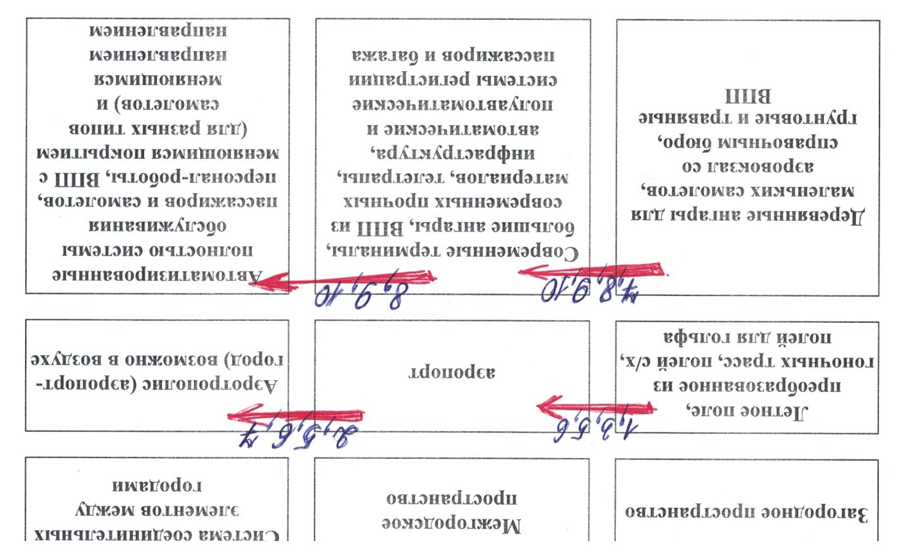
В ходе рассмотрения эволюции системы "Аэропорт" можно увидеть как выполняются законы развития технических систем: закон полноты частей системы, закон согласования ритмики частей системы (статика); закон увеличения степени идеальности (кинематика); закон повышения динамичности, управляемости и вытеснения человека (динамика).
И последнее, попробуем представить как будут развиваться аэропорты.
1. Масштабность: аэропорты постепенно разовьются в аэротрополисы (города), в которых будет вся необходимая инфраструктура для проживания обслуживающего персонала. И сами аэровокзалы будут содержать все более новые элементы: площадки для гольфа, комнаты массажа, спальные комнаты, казино, зимние сады, закрытый каток и др. (закон полноты частей системы)
2.Аэропорты будущего будут отличаться от предшественников более высокой (может быть и 100%-ной) энергоэффективностью – «оптимизацией естественной вентиляции, естественного освещения, крупномасштабными установками фотоэлементов, интегрированных в оболочку здания для «захвата» энергии от солнца». Помимо этого также будет развиваться включение в состав аэровокзалов «зелёных» зон с садами и водопадами, увеличение торговых частей и всевозможные развлечения. (закон увеличения степени идеальности и закон полноты частей системы)
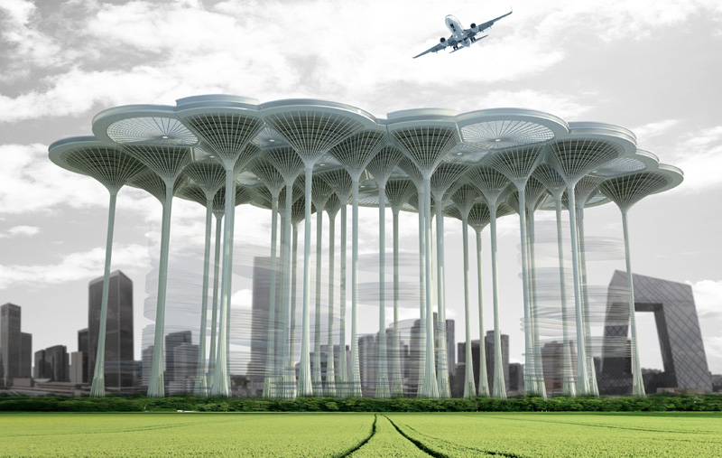
3. Чтобы избежать уменьшения площади территории, пригодной для жилого строительства, которой и так мало в некоторых странах и районах, будет разработан проект высотного аэропорта. На высоте примерно 450 м от земли будут построены башни с тонкой ножкой и расширяющейся к верху площадкой, которая и станет взлётно-посадочной полосой для самолётов. За счёт того, что на высоте ветер сильнее, площадь полос можно в разы уменьшить. Пассажиры смогут передвигаться на лифтах, находящихся внутри вытянутой конструкции. Более того, в верхней части башен можно расположить отели, магазины, офисные помещения. (похожий проект уже существует на бумаге) (закон перехода в надсистему)
4. Также для экономии места для жилого строительства можно спроектировать аэропорт на воде, в котором можно будет использовать энергию, вырабатываемую потоками воды для обслуживания аэропорта энергией (слияние, в некотором роде, аэропорта и гидроэлектростанции) (закон "энергетической проводимости" системы)
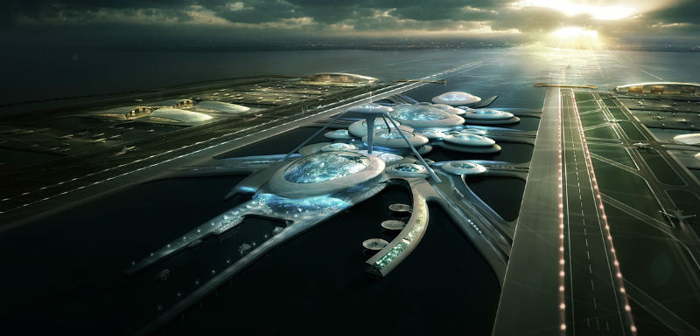
5. Для обеспечения удобства работы ВПП некоторые исследователь считают наиболее удобной круглую или радиальную форму аэропорта. (закон увеличение степени идеальности, использование геометрической эволюции объектов)
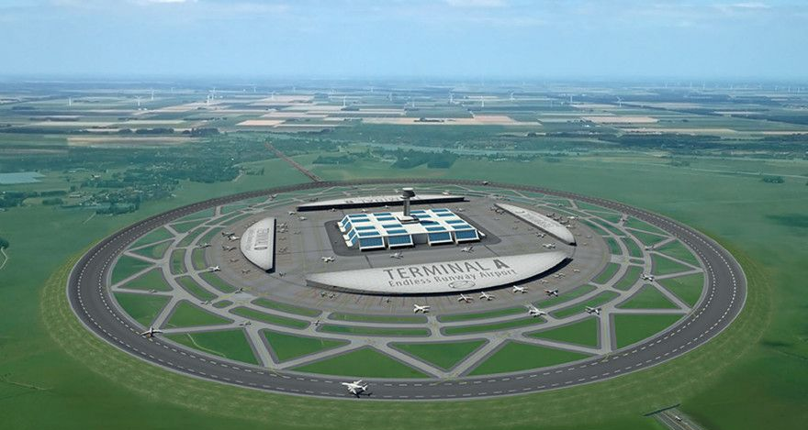
6. Еще в 30-х годах 20 века существовали футуристические проекты аэропортов круглой формы и аэропортов, совмещенных с доками, опять же для экономии места. С развитием высоких технологий такие проекты могут перестать быть футуристическими. (закон согласование ритмики системы)
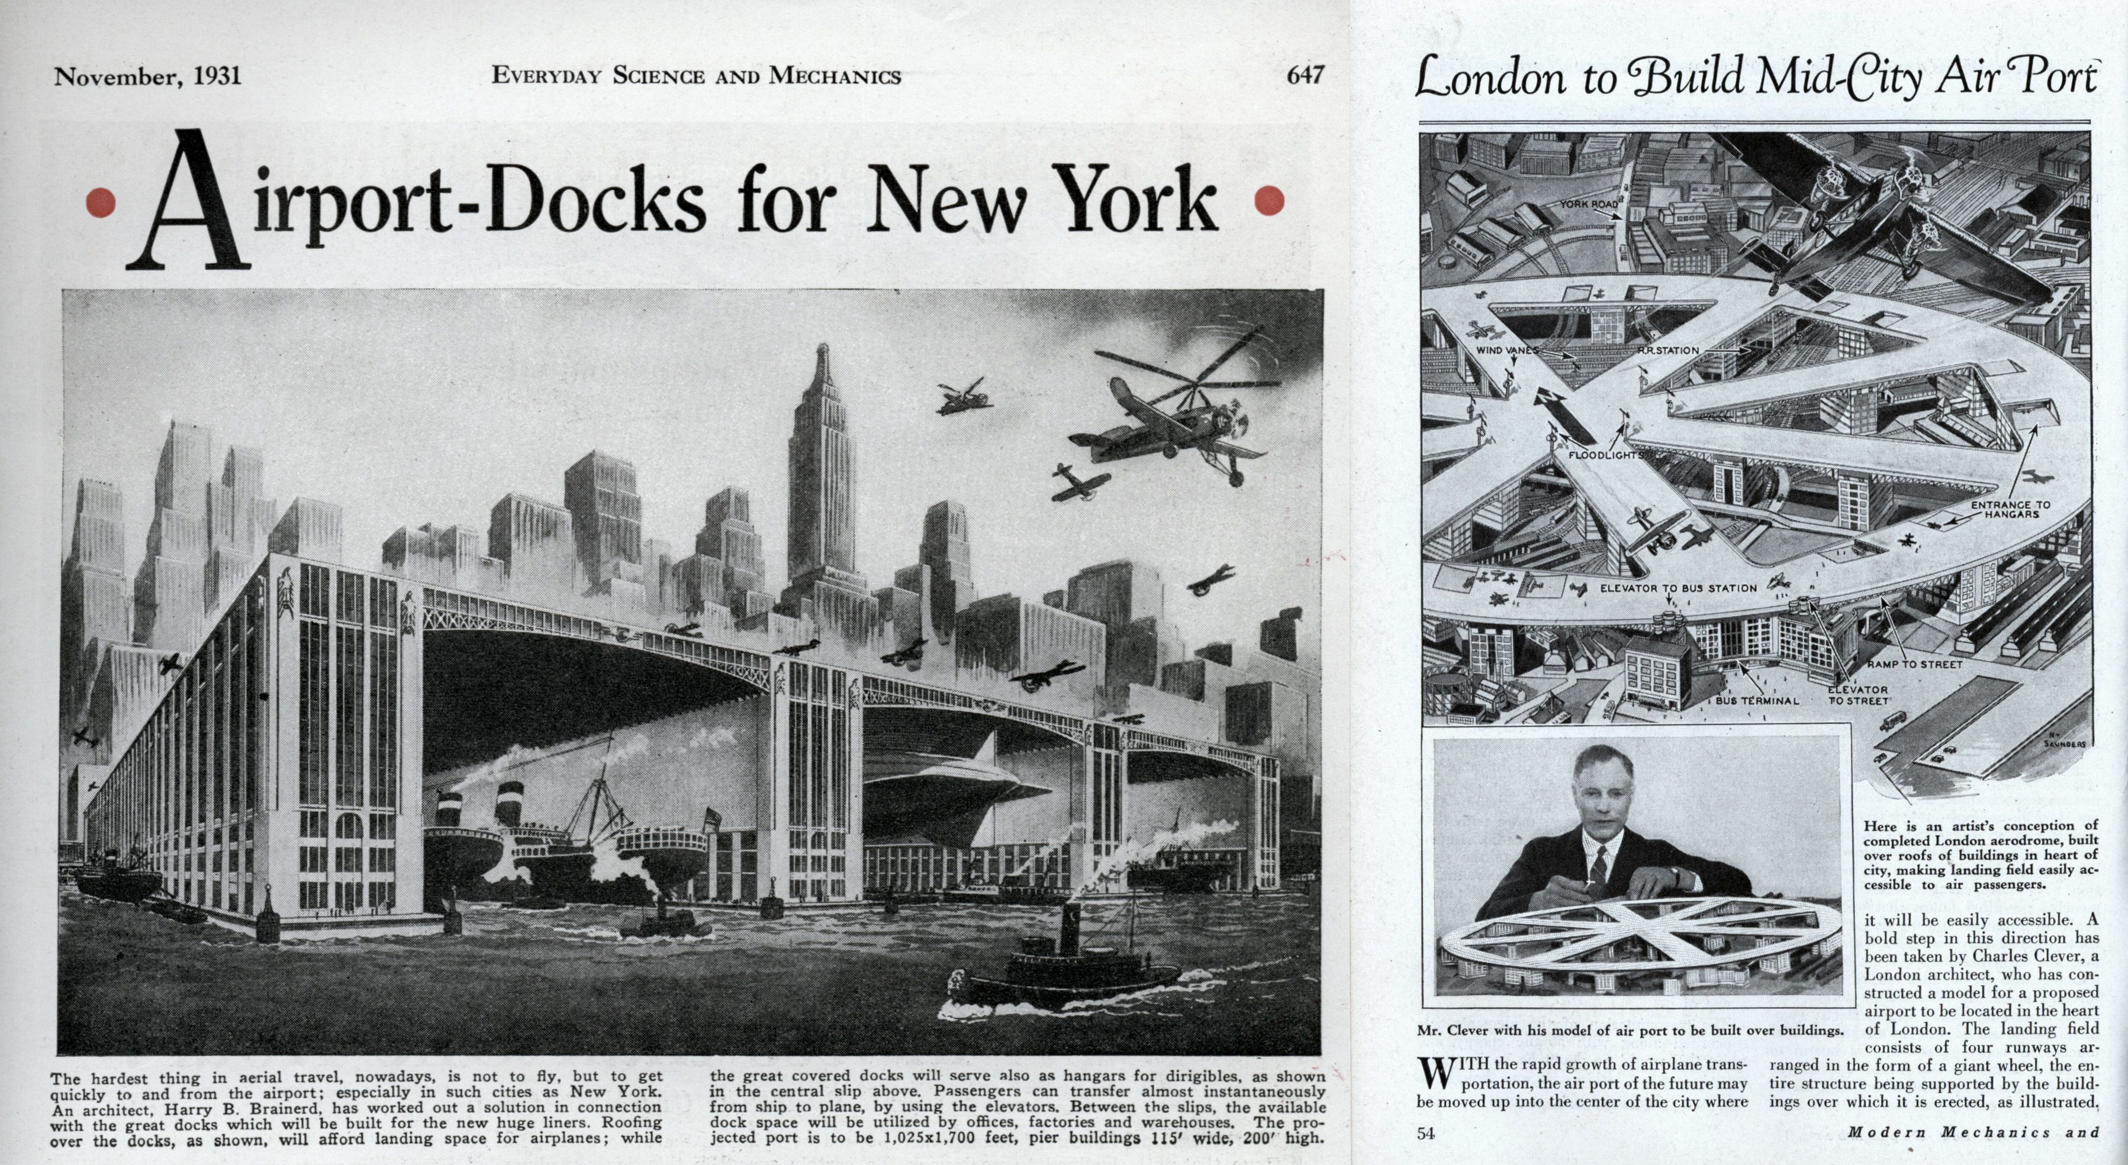
7. Кроме того, нужно подумать не только про аэротрополисы, но и небольшие компактные аэропорты для небольших самолетов, обеспечивающих передвижение, например, в черте большого города или между соседними городами. Это могут быть многоуровневые небольшие аэропорты, расположенные в городской среде (даже несколько для большого города можно использовать), где взлетно-посадочная полоса располагается на крыше комплекса, а все общественные и технические помещения находятся на уровнях ниже. (закон согласование ритмики системы)
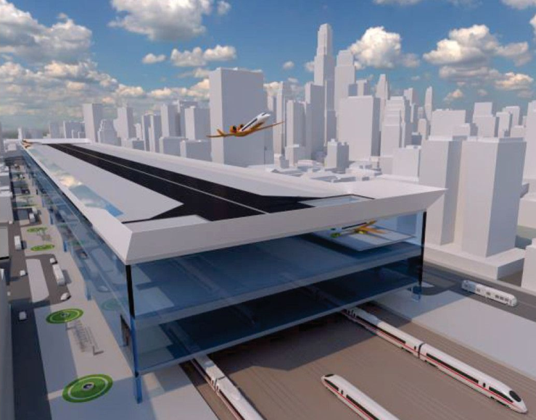
8. Системы управления аэропортов будут полностью автоматизированы и компьютеризированы (закон повышения динамичности, управляемости и вытеснения человека)
9. А можно рассмотреть использование авиатранспорта на микроуровне (аэромобиди, аэротакси, автожиры и тд.). Тогда необходим вертикальный аэропорт без ВПП, который обеспечит обслуживание нескольких воздушных коридоров на разных уровнях. (как в фильме "Пятый элемент" или "Валериан") (переход на микроуровень, свертывание состава системы)

